# 静态Static----------------------------

## *Static修饰的属性------*

在某种情况下我们希望某个类的属性可以被很多此类实例化的对象所共享。

当我们在任一对象中修改此属性时，那么共享此属性的其他对象得到的属性值也都是被修改后的。

如果我们写静态属性的时候赋值了，那么静态属性随着类的加载而加载时也会有值。属性和属性值是绑在一起的。

静态的方法可以被继承，但是不会被重写，子类定义一模一样的声明也是子类自己的方法。即继承以后会被隐藏。

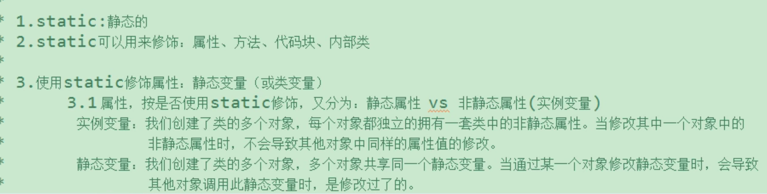

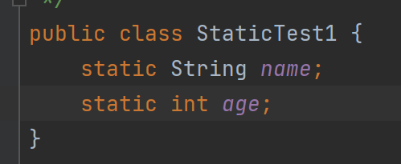

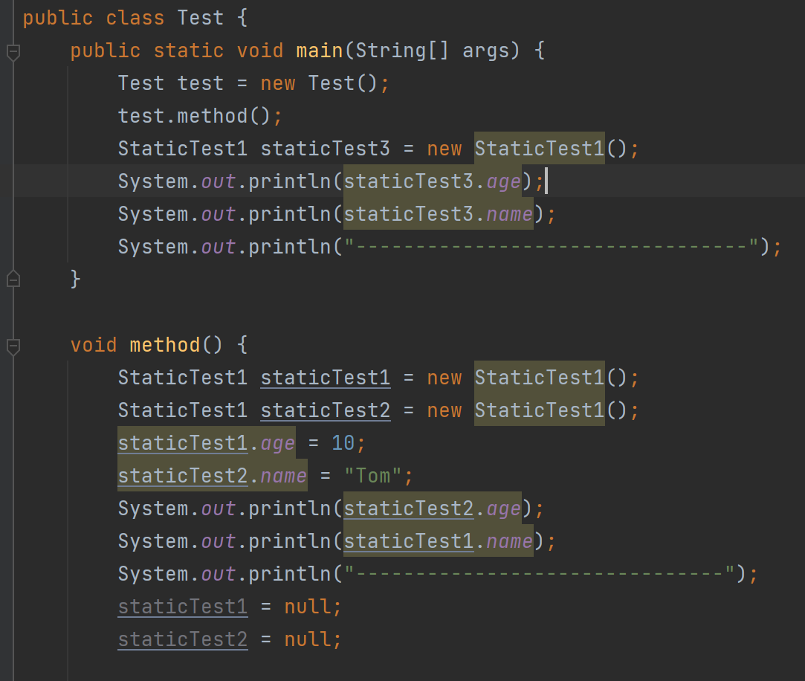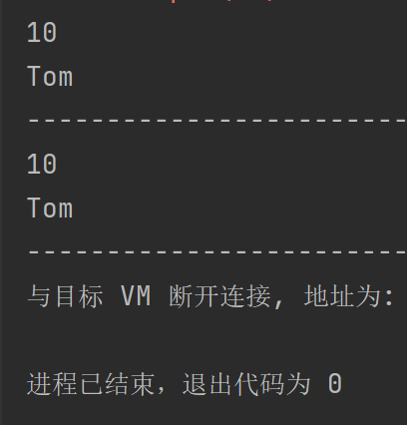

可以看到，在方法中实例化类，并修改类的属性，方法结束后，对象结构消失，虽然类是动态加载的方法结束后就回收了不在堆空间，但是被static修饰的属性保留下来了，并且方法之后我们再实例化对象3输出3的属性发现仍然是修改后的属性。

也就是说被static修饰的属性，当程序运行时候随着类的加载而被加载在堆空间中，并且一直保留到程序结束，怎么理解随着类加载而加载呢？

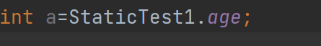

我们可以看到，我们直接需要ST类了，这时候ST类在编译中会被加载到内存中，（相当于只是加载了个类名）如果他有静态的变量即age，那么一块加载到内存中，其他非static的属性不会被加载（他们只会在new对象的时候被加载）。

所有其他实例化的类对象都共享此属性，并且如果被修改，因为是共享的属性，所有对象在调用时候也是调用的修改之后的。对象创建时候用它就去内存中拿。

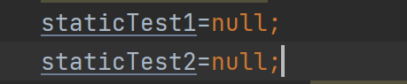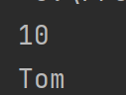

就算置空地址值，也能正常输出，说明属性是静态脱离对象存在堆中的。

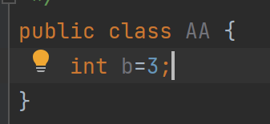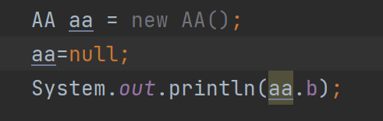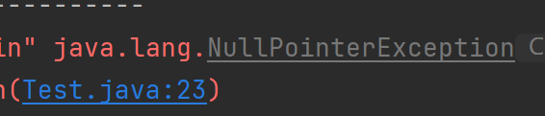

一个正常的动态类的属性不能脱离对象存在，引用类型变量地址值为空，指针在堆中就找不到了，静态的一直在堆中所以就找得到。

因为如果要使用到类，类就加载，并且只加载一次，保留在方法区的静态域中（缓存），至jvm关闭或者内存不足，所以static修饰的属性也只加载一次保留到程序结束，不管用构造器new多少对象都是共用此static的属性。

之所以类加载一次就保留一段时间是因为后面如果要new对象时候调用构造器啥的就不用再去加载类了，省时间。

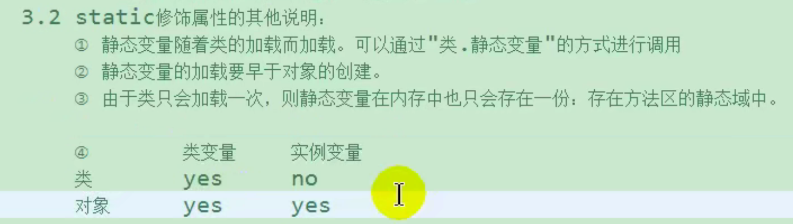

System.out.pritln（），System是类，out是静态属性

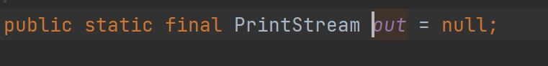

Math类中的PI也是静态常量 Math.PI



构造器中写静态修饰的属性通常前面省略了类名点，而不是this点。但是编译不报错属于警告。

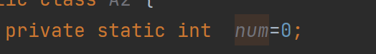

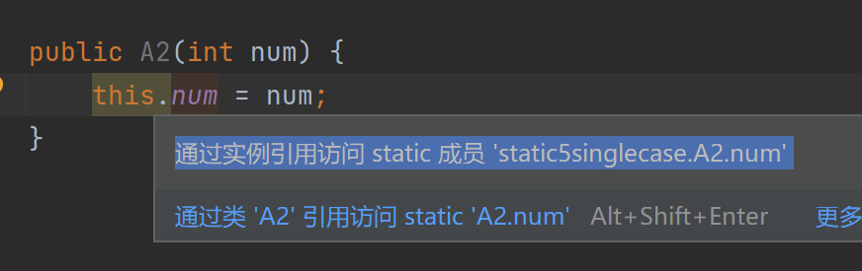



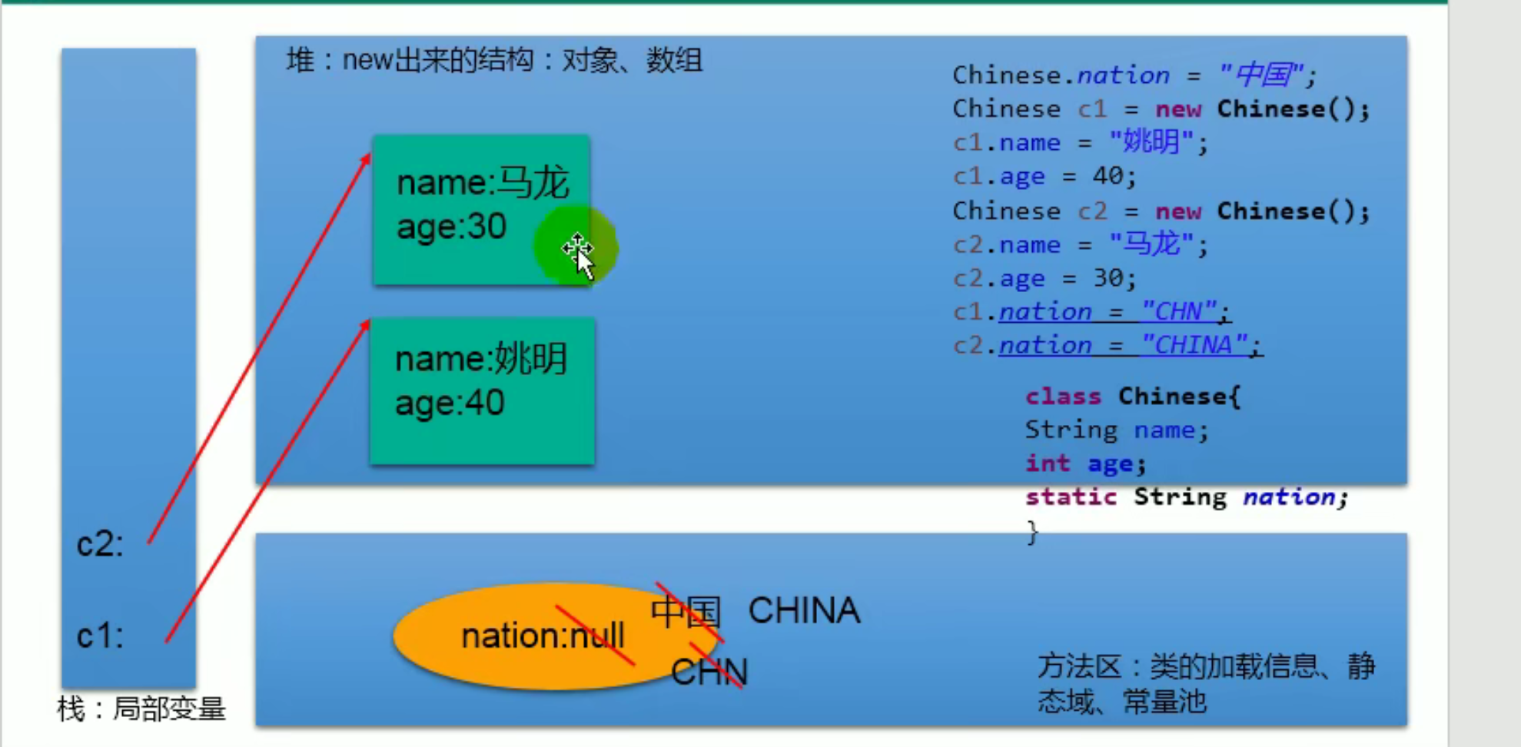

## *Static修饰的方法------*

Static所修饰的方法可以被子类继承，但不能被子类访问和重写，就算子类写了相同的方法也只是子类自己的静态方法。

如果一个类主要作用是当作工具来调用内部的方法，那么这个类的方法大多都为静态的，不同的对象也没意义，都是那些方法，且方法一般都提供形参。而且一直new对象也浪费大量的资源时间。

所以工具类中基本都是大量的方法和属性。

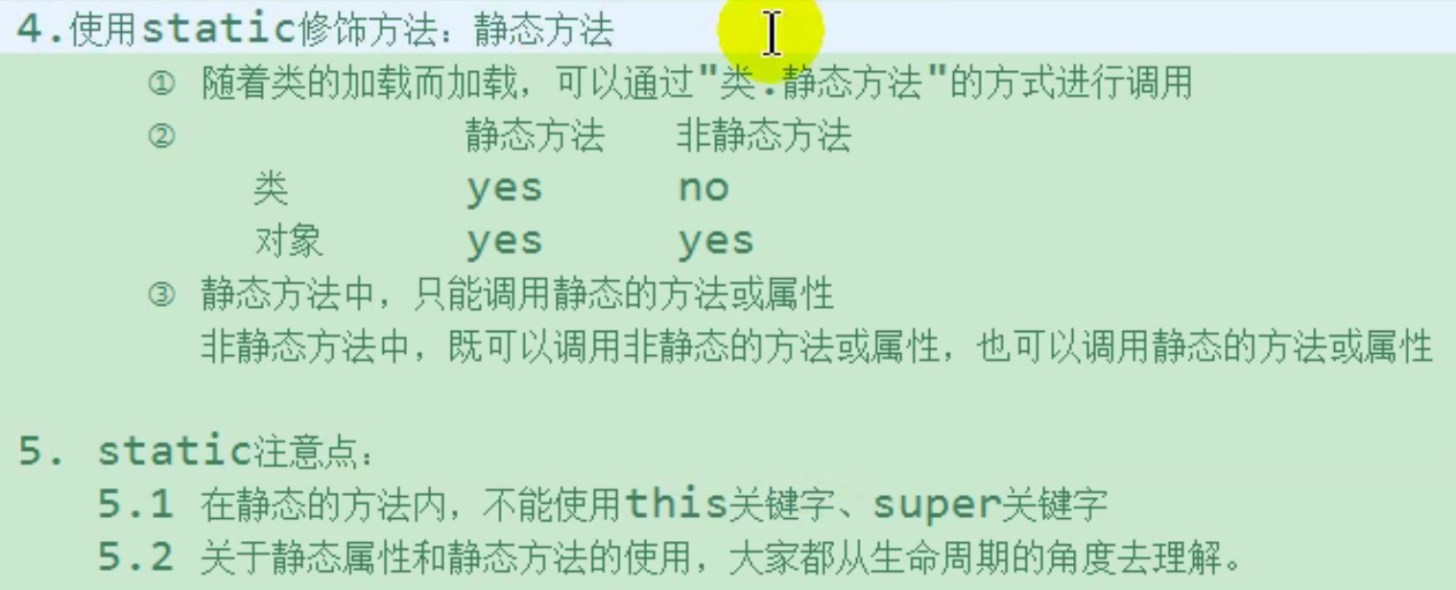

静态方法可以调用静态方法和静态属性，非静态方法可以调用非静态/静态 的方法属性，这涉及到到生命周期。因为静态方法类似于静态属性，随着类加载而加载并且只加载一次，（可以理解为只加载了静态的属性方法地址，动态的没被加载当然没有）。保留在方法区的静态域中至jvm关闭，他在对象之前诞生，诞生的时候只有类的加载信息并没有非静态的属性方法在内存中。所以也就只有静态的属性方法。

只加载类信息，（类似类名）没有this关键字的概念，而我们调用方法时候是省略了this当前对象.方法的super，this关键字在静态方法内都不能用。

只加载类名的话，构造器都没加载构造器里面的super也没加载，父类是谁也就不知道了，super当然不能用。

即动态的方法属性前面省略的是this，静态的省略的是某个类加点.

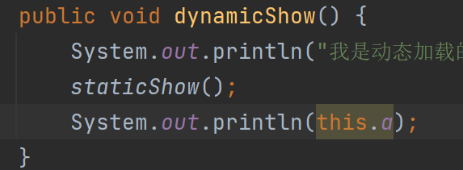

a 是静态属性。

动态方法里面最后一句可以是this.a，是拿当前对象调用的a属性，没毛病。

实际上默认省略的是Method.a

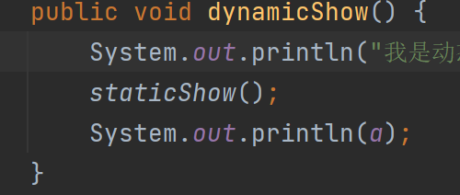

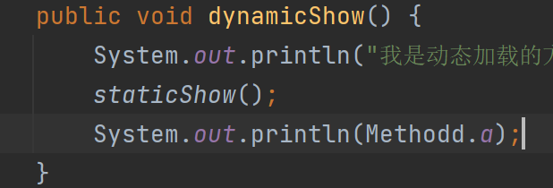

即凡是静态的属性方法在动态方法中被调用，只要没特别说明是哪个引用类型变量调的，都默认是类自己调用的静态属性方法。

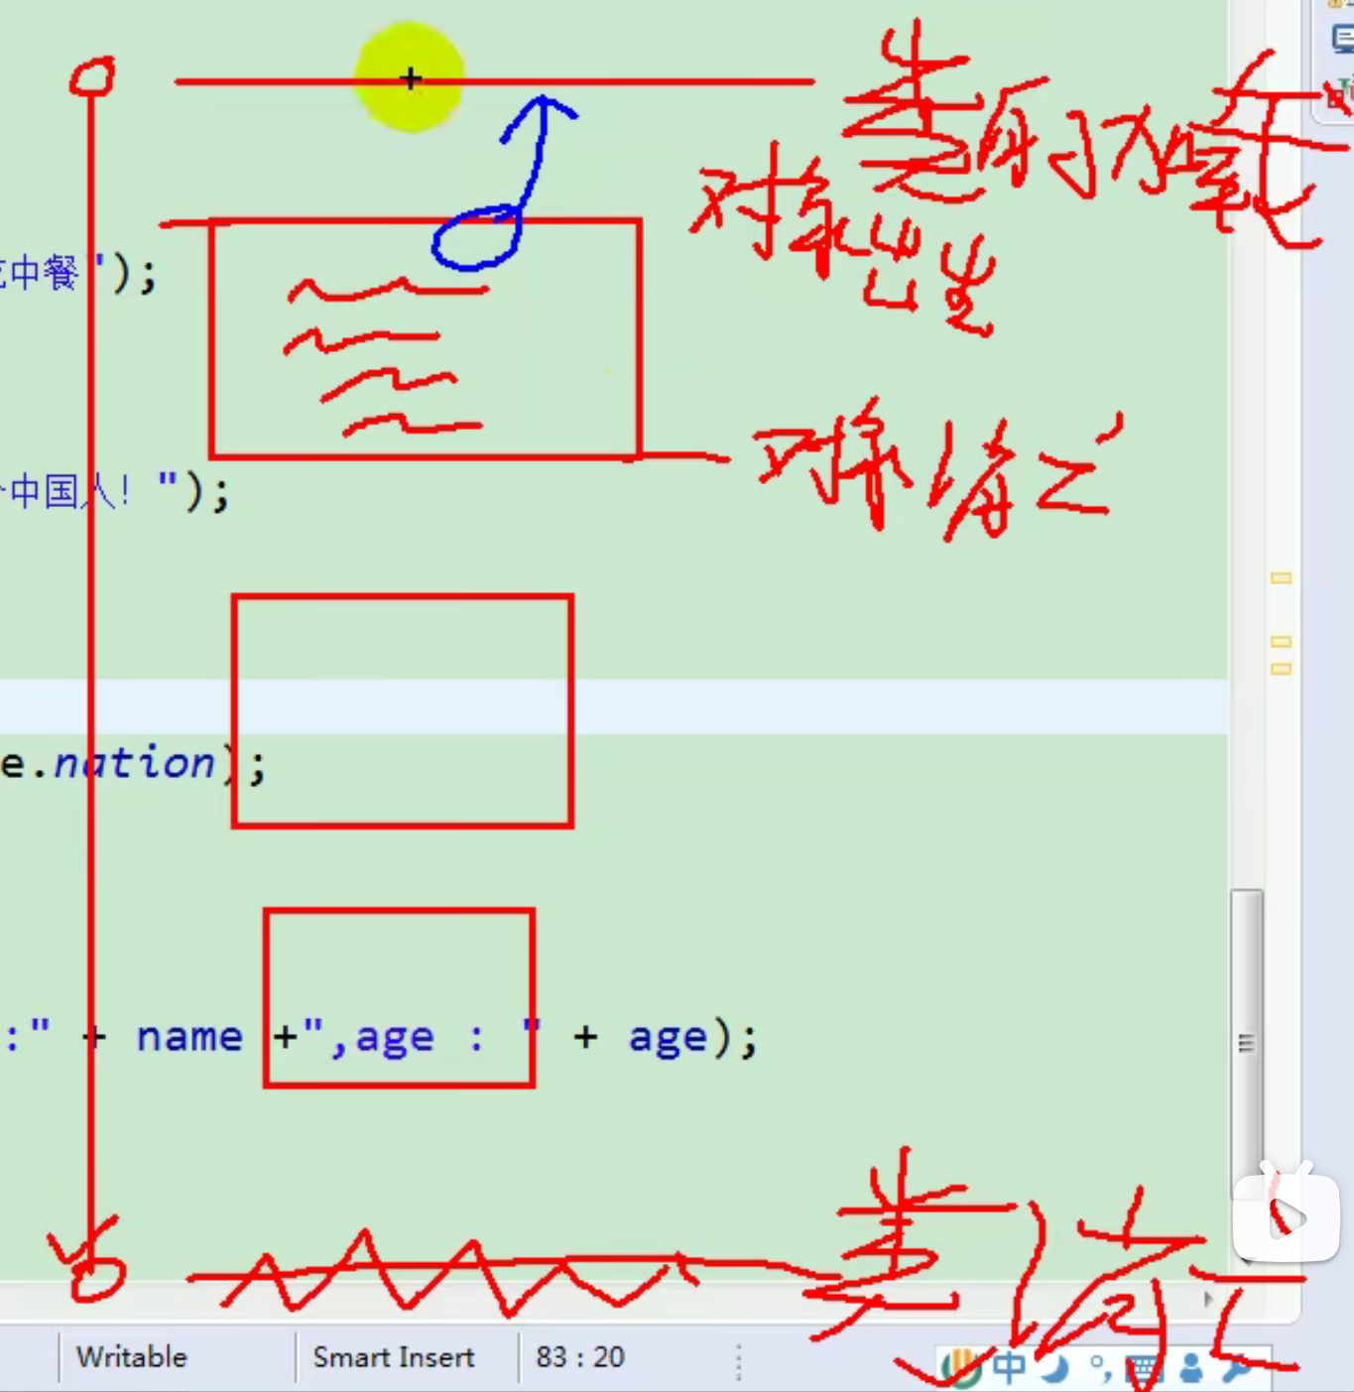

大体路线：1 jvm启动，加载类的信息，加载静态属性方法在方法区的静态域。

2 过了一会可能有对象被创建，动态的属性方法等结构体才被加载，才有this super等当前对象的概念。

3 又过了一会这个对象用不到了被jvm销毁了，那么此对象的动态方法属性

等结构体也就消亡

4 又过了一会jvm要关闭了程序结束了，消亡类信息，从方法区的静态域中消亡静态的属性方法

**特别说明，现今一般不用对象调用静态方法了，出于安全性考虑，强制使用对象调用会警告。**

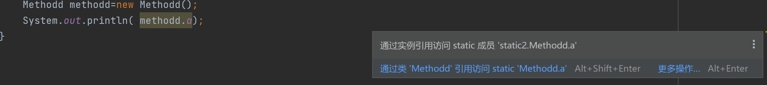

## *什么时候该使用Static经验*

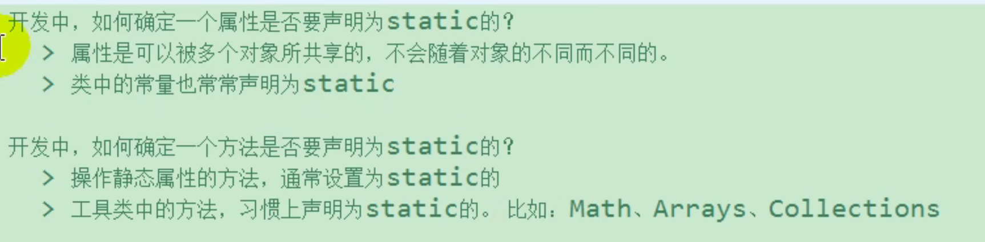

静态的属性比如银行类中的利率。

如果属性为静态那么自动生成的get set方法通常也顺便为静态的。为创造对象节省时间。保证生命周期一样。免得属性被private了又想调用属性，又没对象。

## *单例设计模式----------*

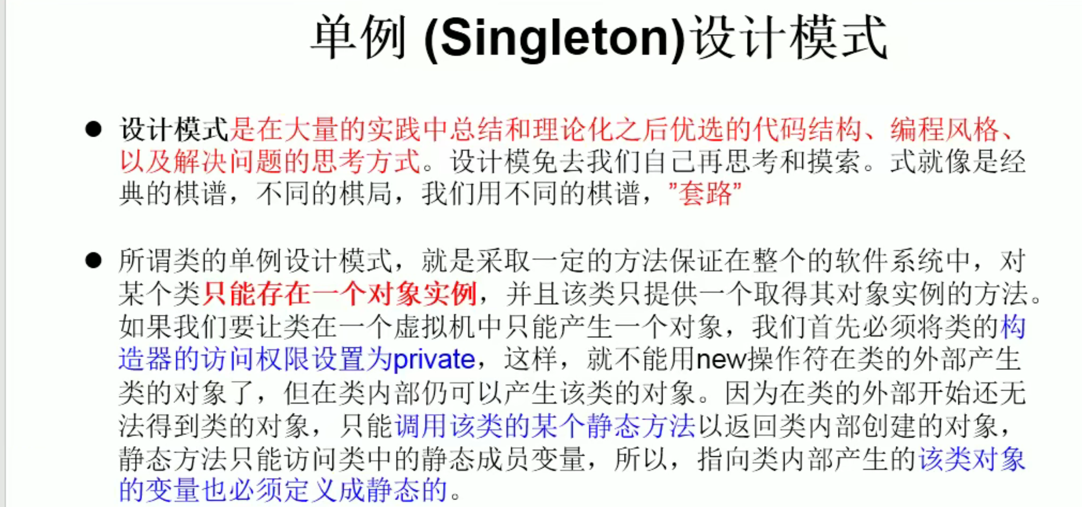



### 第一种方法饿汉式-----

上来就随着类的加载而造好对象的叫饿汉式

我们需要用private修饰A2类的构造器，使得在别的类中不能实例化A2类。

然后我们在A2中private修饰一个A2类类型的引用类型变量属性并初始化，即private A2 a2=new A2（）；

有了这个对象属性以后我们用Get方法得到这个属性就相当于实例化了。

因为Get方法一般来说都需要引用类型变量调用，而这时候还没法创建对象，所以我们还需要把Get方法用static修饰就可以直接用A2类来调用Get方法了，从而得到一个对象体。那么静态的Get方法当然也需要把a2属性用static修饰了，即private static A2 a2=new A2（）。

这时候我们在别的类测试时候，调用A2.Get（），返回的就是一个被赋值的引用类型变量，我们新定义一个A2类型的引用类型变量接受一下，就完成了。

我们定义两个引用类型变量接收调用两次方法返回的值。这时候输出这两个引用类型变量，发现他们的地址值是相等的。说明其实都是共享的随着类的加载静态加载在方法区静态域中的对象结构。

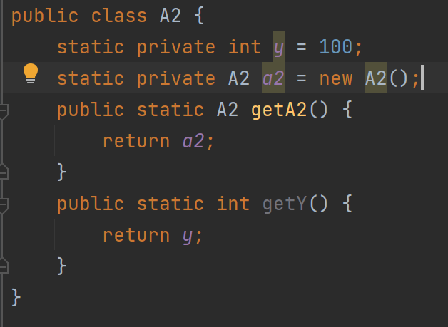 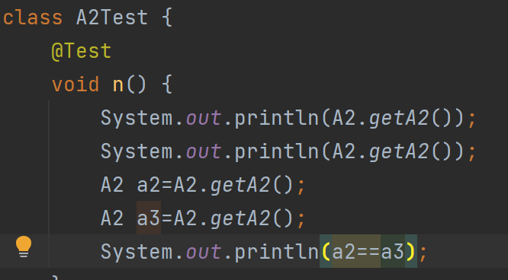 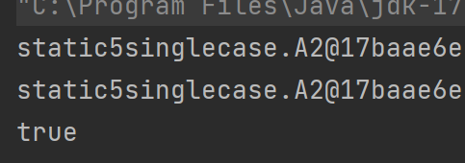

饿汉式还可以声明为null，但是在静态代码块中赋值，也是饿汉式。

当我们不用private修饰此属性，而是改用public时候也算饿汉单例但是

**问题出现**

问题出现原因：此静态属性可能会被调用以后被恶意重新赋值或置为null。下面主要拿空举例。（注意是此静态属性可能会被置空，不是测试类中定义的用来接收属性地址值的引用变量。引用变量置空单纯只是引用变量为空，地址是复制过来的！）

问题：此时在测试类中，已经被赋值的引用类型变量不会受影响，因为地址已经从属性那里复制过来了，但是后续新的引用变量复制的就是空了。

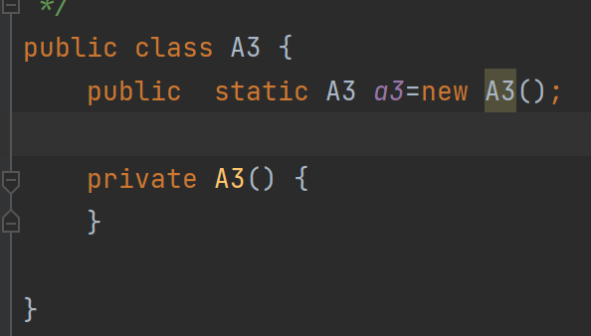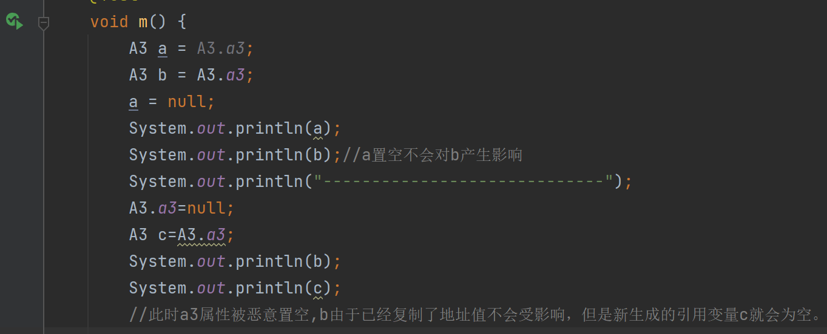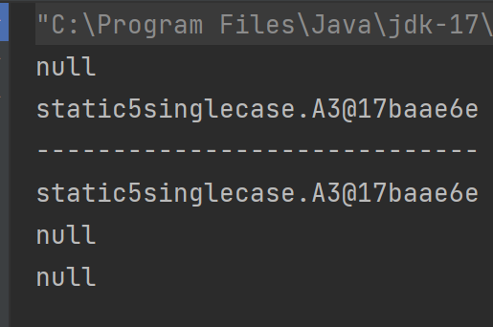

解决方法：我们可以在属性的public后面加上final表示不可修改，这样我们就不能在其他类中对此属性进行修改或者置空了，如果恶意对新的引用变量置空也只是对此引用变量置空，不影响其他引用变量和属性的值。

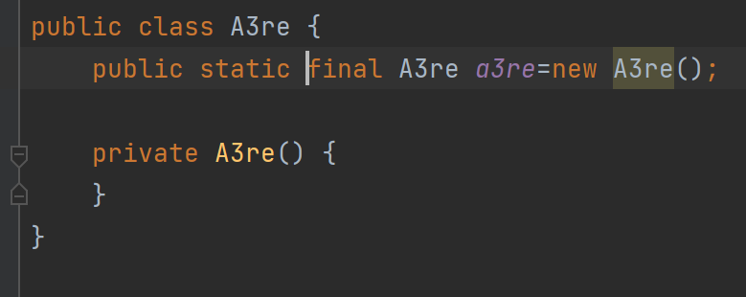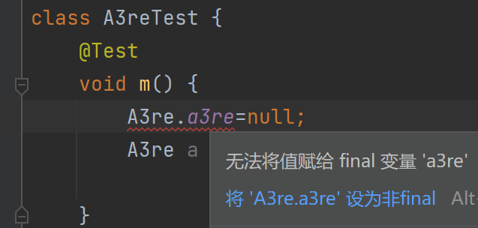此时就解决了恶意修改属性值问题。

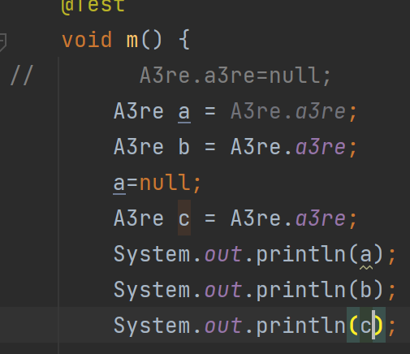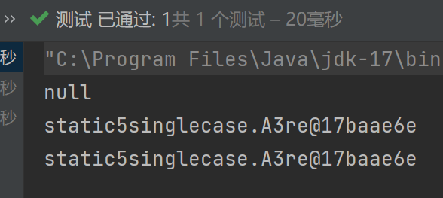

此时就算某个引用变量被恶意置空，当然也不会对其他的和新的引用变量形成影响。

所以避免麻烦单例通常就直接private，通过get方法来得到值。

### 第二种方

### 法懒汉式-----

懒汉式呢就是随着类的加载我不自己new好对象，我等你调用方法来创建

首先我们private修饰构造器使之不能在别的类new对象。

然后我们定义一个static修饰的方法creatA（），在这里面我们去new对象。然后返回A类型的引用类型变量，即方法体里面return a=new A（）；

那么这个a类型的引用类型变量我们不能在方法体内声明，那就成了调用一次方法生命一次变量了，我们必须将其作为static修饰的属性，才能保证其唯一性。于是我们又在类中private static A a；

这时候我们发现了漏洞，如果调用两次静态方法，执行了a=new A（），那么输出后的方法返回值a地址都不一样，这时候仔细观察方法体中a=new A（）；发现原来没调用一次静态方法，都是new一个新的对象，因为方法体中的代码是不会随着类的加载而加载的，方法体只会在你调用方法的时候才执行，不同于第一种饿汉，饿汉直接new A2定义为了静态属性，static修饰的属性一旦被显式赋值加载类的时候就必须执行赋值语句，也就是说饿汉的这个属性在加载的时候就被赋值了，有了固定的new A对象地址。

所以我们想办法解决每次调用方法都new对象的问题。

**我们引入if语句，因为我们声明了static A a，只要程序运行他就是被共享的，那么我们判断a是否为空，空的话说明a并未被调用静态方法赋予地址值，我们就可以继续执行方法体中的a=new A（），来为staic修饰的引用类型变量a赋予初值，如果共享的static修饰的 a不为空，说明在之前我们调用过方法并且给a赋了初值，我们就直接返回a就行了，返回这个初值。**

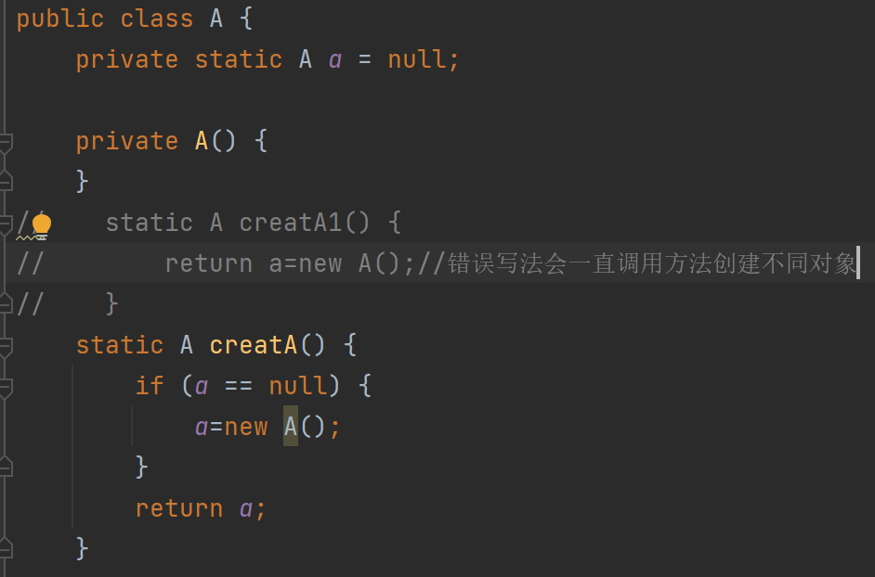 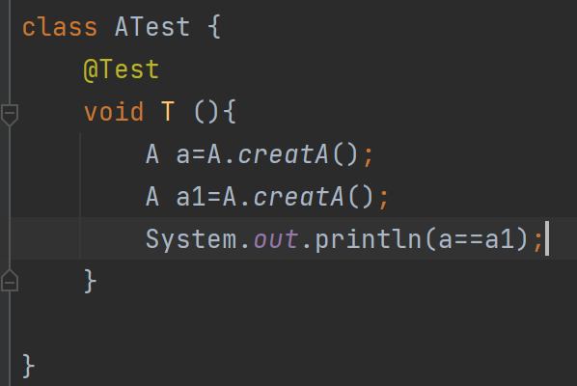 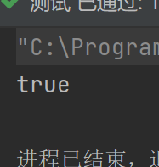

### 两种方式比较----------

1 饿汉上来就加载，有可能不用，占用资源

懒汉式延迟对象创建。

2 懒汉式因为需要进入方法里面判断，判断过程中多线程的另一个用户也调用方法进来了，他们亮两个都判断地址为为空，都new了一个对象走了，这时候就new的两个对象地址不相等了，违背了单例模式原则，如果是高峰期抢票，有可能多个人都抢到了一张票。所以多线程不安全

饿汉式相对安全，就只有一个引用类型变量能new对象并随着类加载而加载。

目前的懒汉式代码对于多线程不安全，后续会改进。

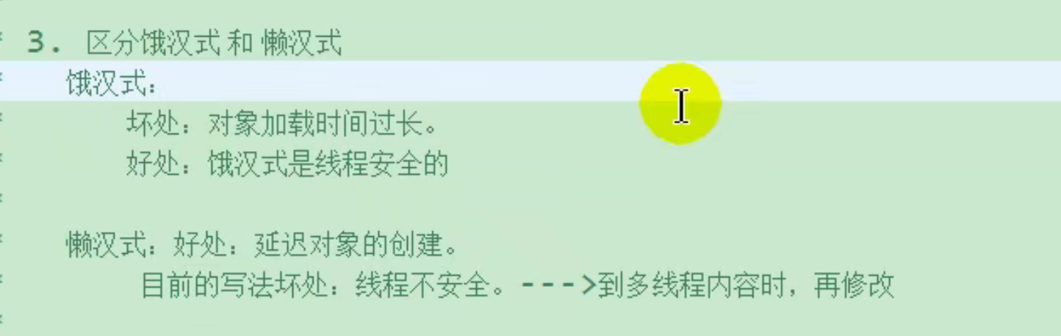

3 我们可能会认为懒汉式用方法，可以定义形参传入方法中创建对象时候用构造器给属性赋值，而饿汉只能是把构造器写死了，不能赋值。

其实懒汉式一样也是写死的，因为方法中判断地址只要不是null返回的都是之前的地址值。不能再通过方法的方式定义属性值了。只不过饿汉式是一开始写死的，懒汉式是调用方法时候写死的。

### 单例的使用场景-------

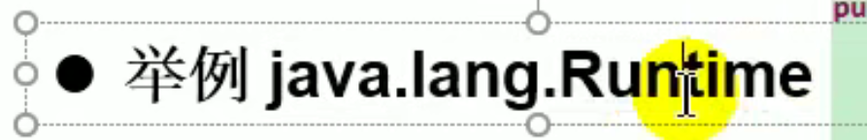

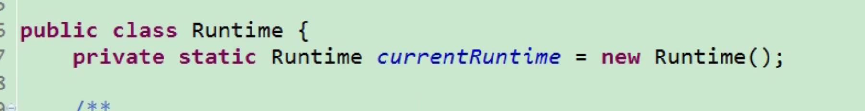 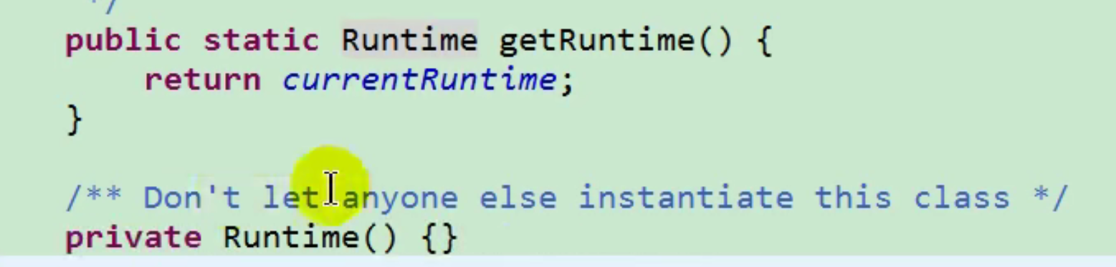 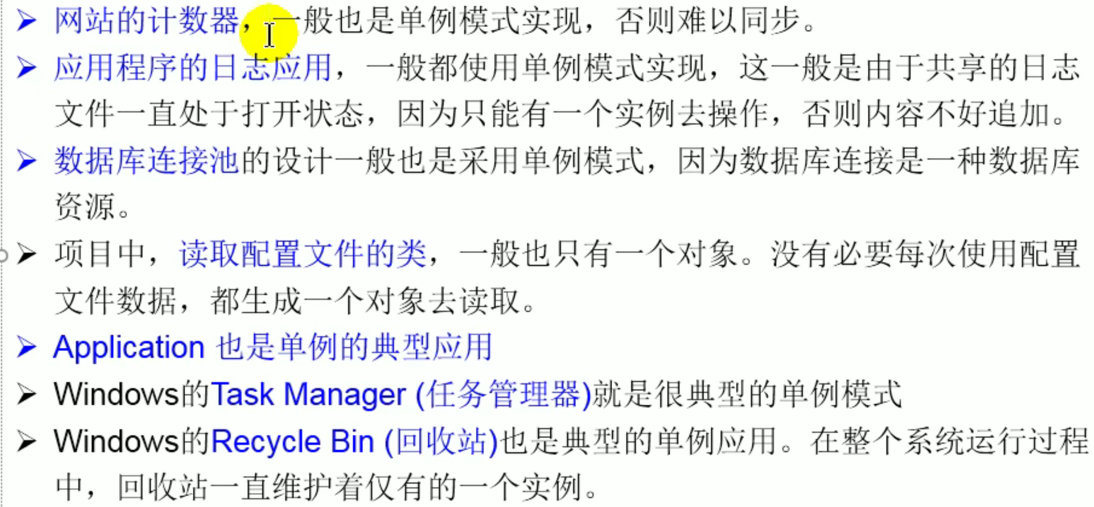

比如电脑的应用程序，运行起来就加载一个类，有各种复杂的功能，用啥功能的话就去调类中的饿汉懒汉法取得对象，用对象再去调方法。因为应用程序事件一般是单击操作的，比如我们播放就是点一下播放，暂停也是点一下，这种操作就是去拿静态的对象去执行方法操作，不可能同时播放暂停。

## *浅谈main()方法（仅作了解）----*

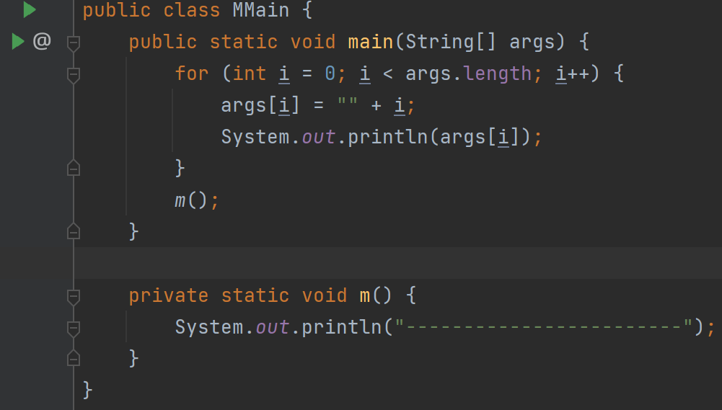

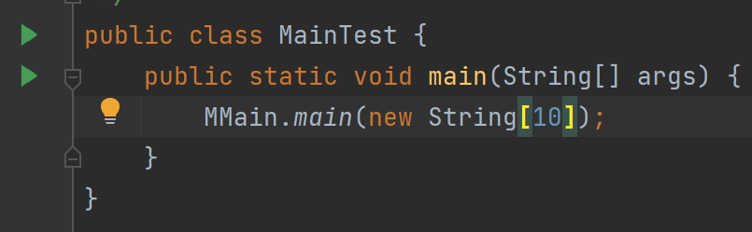 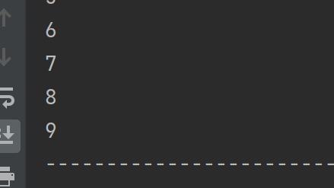

1 我们先在MM类中写了main方法，但是我们不执行，而是单纯把他当作一个静态方法，形参是String【】s，此时我们在MT类中直接MM.main（）调用方法，传入一个新数组，我们会发现程序执行了。即main方法本质上就是普通的静态方法。

2 main方法是jvm运行程序的入口，jvm先去调有main方法的类，此时我们定义类的时候权限就要设置为public了，因为jvm需要调类。

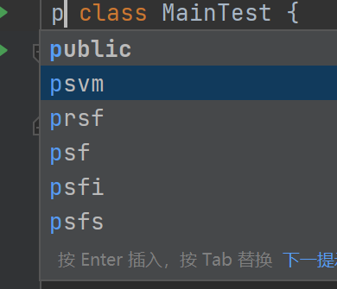

Jvm直接类.main（）执行main里面的方法。

我们每写一个main方法编译器都会自动识别为入口，只有方法名叫main才行，有时候运行需要选择哪个是入口。

3 main方法没有返回值，因为运行完以后就关闭程序，无需返回值。

4main方法中自带形参String类型的数组，我们可以用这个数组实现控制台与程序的交互。

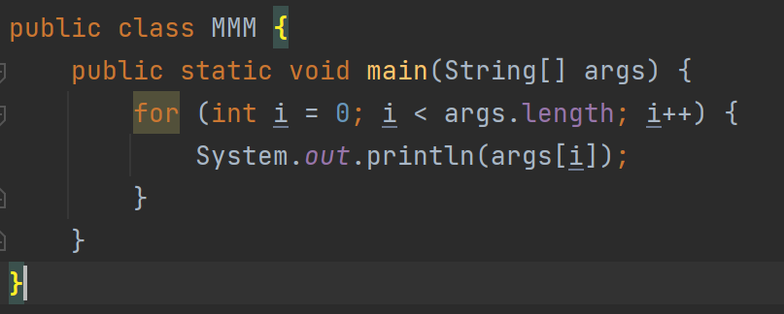

我们先在main中写一个for循环输出arg【】，这时候运行，啥也没有，但是形成了编译文件，如果我们再以Configurations模式运行的话，是可以以编译后的文件运行然后在工具框里输入字符串值的，中间以空格间隔，我们所输入的值全都存放在arg【】里面，然后编译器再传给形参，这时候我们再执行main方法就会输出我们键入的字符串了。

# 代码块{ }----------------------------

## *初识------------*

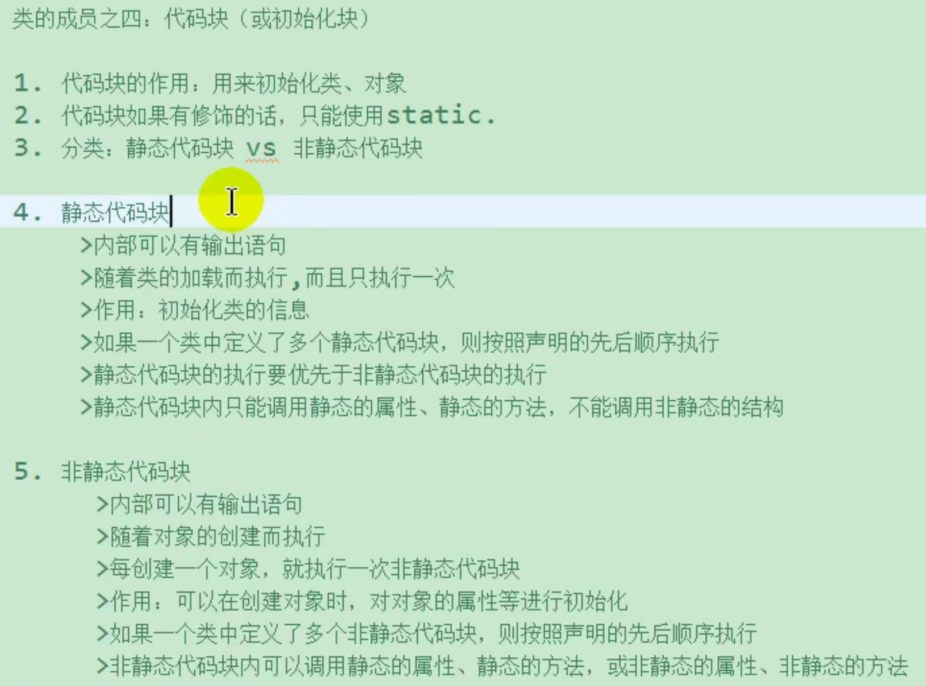

静态的属性方法加载优先于代码块。

代码块通常用来初始化，所以又叫初始化块。

类似于一个方法体。内部可以有输出语句。

代码块只有一对大括号，所以定义上它不需要被调用，他只会随着类的加载而自动执行。

代码块的执行级别高于方法，甚至优先于构造器中的我们自己写的语句。但是请注意，是优先于构造器的自己写的语句，不是优先于构造器，即不也能优先于构造器第一行的super（），this（），并且在代码块执行前构造器是已经完成加载类结构任务了的，构造器才能调用类中其他结构。

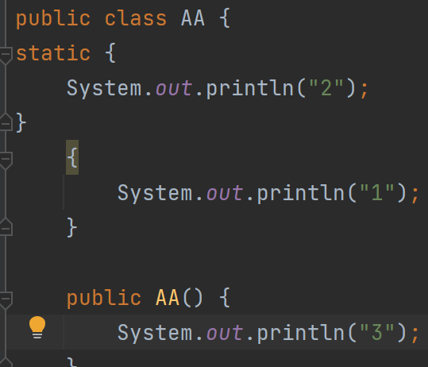 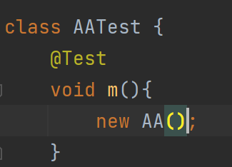 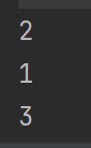

在类中定义在上面的的代码块先执行。

同一个类中静态代码块的执行优先于非静态的代码块执行，脑子没泡不会写多个，合成一个也一样。

开发中代码块作用大多数就是用来给属性赋值

### Static修饰的代码块------

通常我们在一个类中定义静态的属性方法。 代码块类似于方法体。

静态的方法在加载时候方法只是加载了方法名，需要我们用类点方法名去调用。

而静态的代码块不一样，他也随着类的加载而加载，一旦我们调用类点属性或方法或其他东西，他都会自动执行括号里面的语句。

静态代码块只随着类的加载而执行一次。

需要注意，静态代码块的优先级别高于其他静态方法。我们调静态方法时候优先执行静态代码块的语句。

我们可以通过静态的代码块给类中的静态属性们赋值。

如果我们在写属性时候赋值了，这时候要看代码块和显示赋值谁在先谁先赋值谁在后谁后赋值。

静态的代码块可以调用静态的方法。因为静态方法属性已经加载好了，方法只只加载了名字。

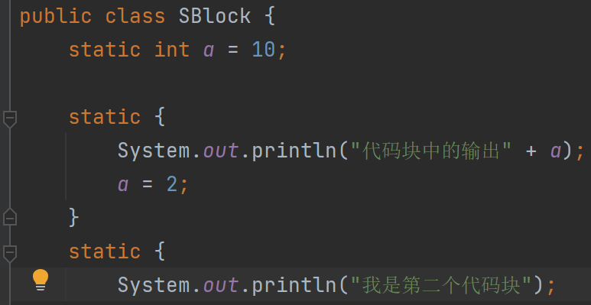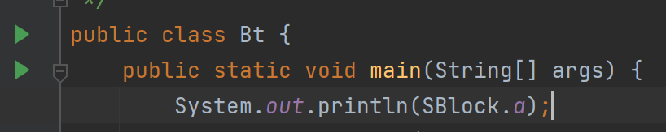 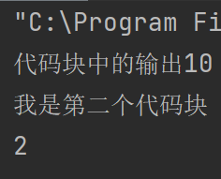

如果静态代码块与静态属性一起赋值，谁在前谁就先赋值

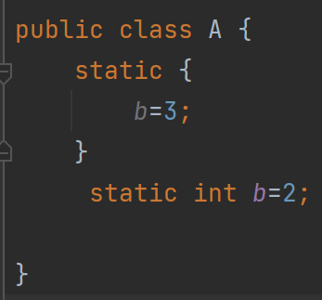 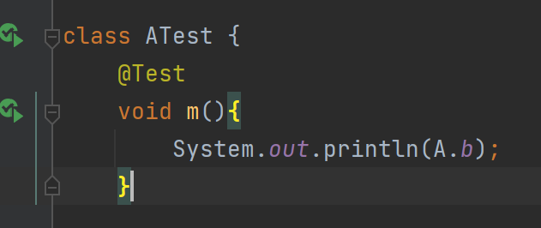 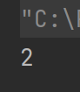

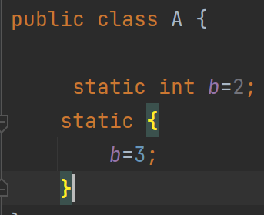 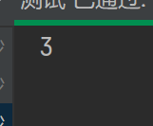

### 非static的代码块---------

随着对象的加载而加载，当我们new好一个对象时候，此时堆空间有各种方法名和属性，代码块已经优先执行了，并且执行时间早于我们在构造器写的语句。

非静态代码块每当我们new一个对象的时候都会执行一次。

我们可以通过代码块在new对象时候给类中的属性赋值

非静态代码块可以调用静态的和非静态的属性方法。

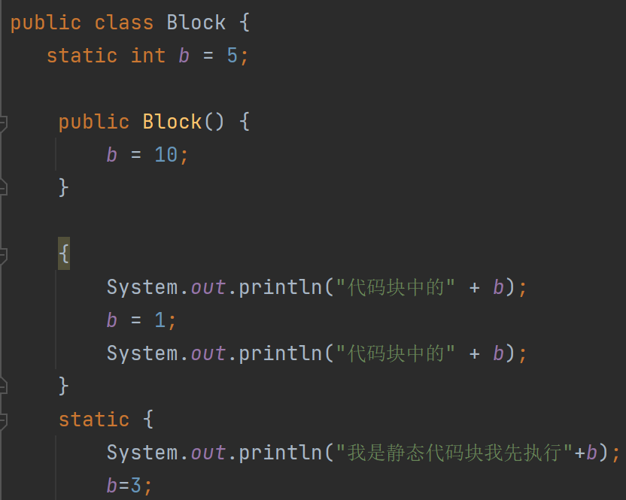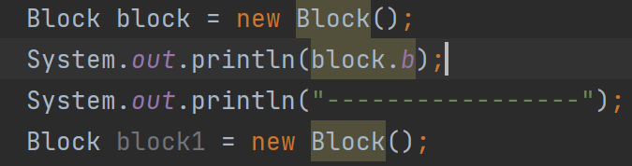 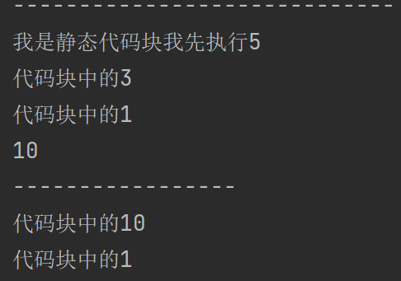

非静态代码块和非静态显示赋值也是谁现在前谁先赋值

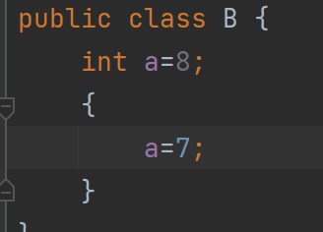 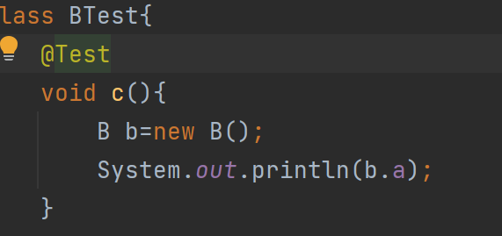

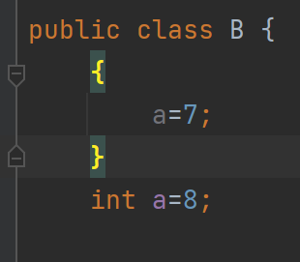 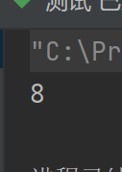

程序运行时候先加载名字，再加载要对名字做什么，比如赋值

### 代码块使用场景----------

下面两张图是一个类

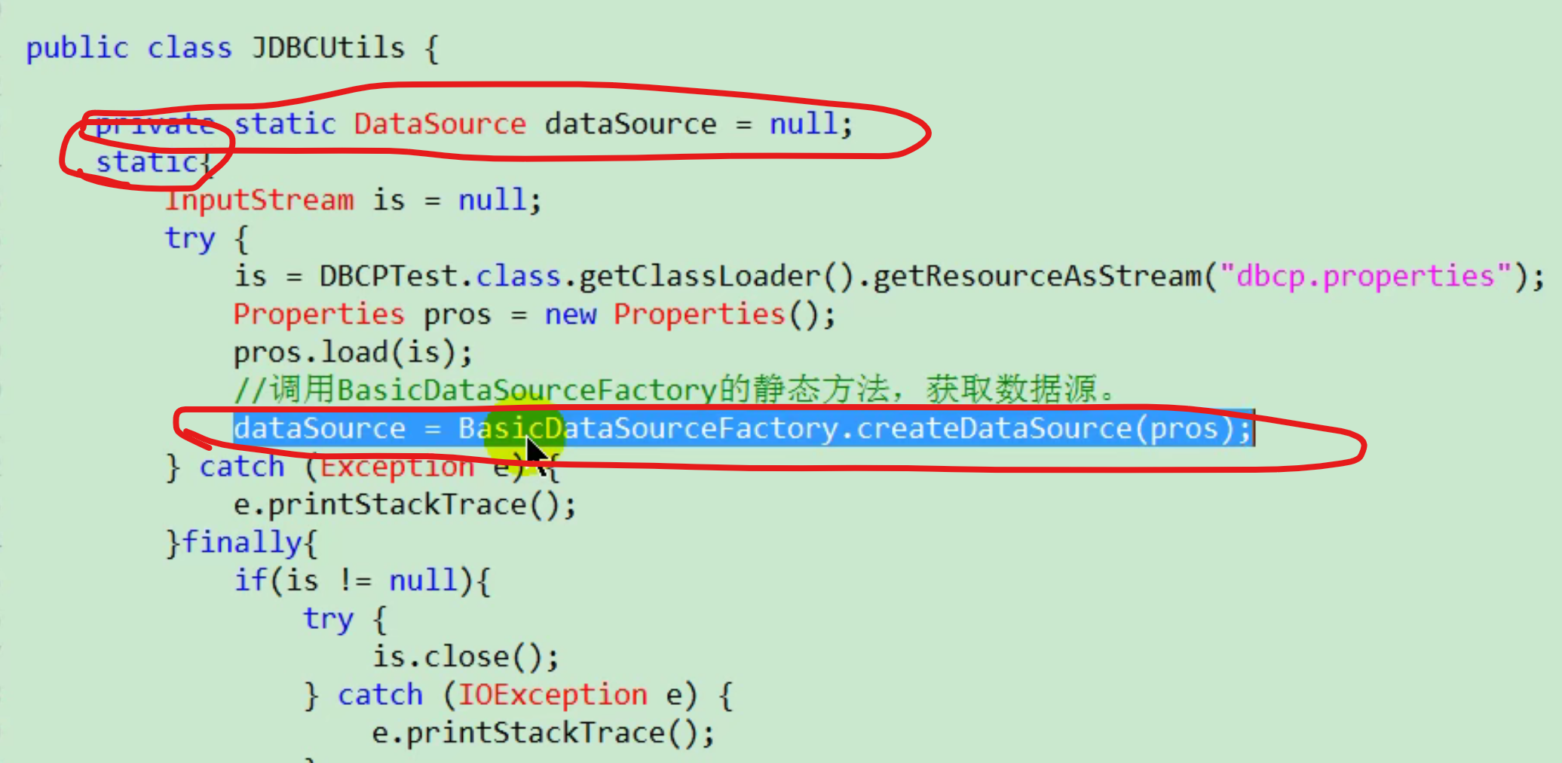

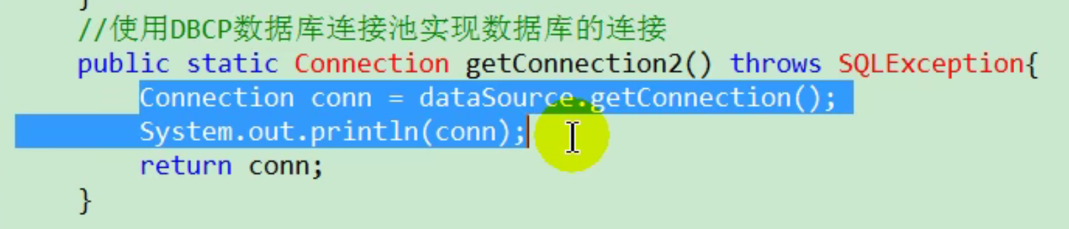

上图说明的是，我们私有了一个静态的连接类型的引用类型变量作为属性，然后我们定义static的代码块{ 然后将属性在里面赋值 }

在类中另一个方法中我们调用引用类型变量的这个属性的连接方法 得到一个连接类型的对象并接收并返回。

返回后我们就可以拿这个链接类型的引用类型变量去做事情。

进一步解释，只要我们用到类时候只会加载一次代码块，那么也就只会给属性赋值一次。属性也相当于只被赋予了一次对象地址，只new了一次对象。我们调用下面的方法时候实际上也就相当于一次又一次地使用同一个静态的已经被赋予地址的 引用类型变量 来调用它的方法，并且将这个方法值接收并返回。

那么为啥不直接放在下面的方法中去实例化对象呢？类似于单例模式的懒汉式那样？

其实也是可以的

我们如果那么做了，就必须把代码块中的那一大堆代码都放进来，实例化之前先判断属性是否为空，空就执行那一大堆代码，非空直接接收这个属性并返回就行了。

但是放在代码块中随着类的加载自动完成属性赋值其实是更好的，因为我们每次调用方法获取对象也不用去在判断啥的，代码块直接判断，做好赋值工作，我们只需要通过方法来调用，其实更合理一些。

还有就是如果还有别的方法类似于这种操作，我们也可以直接接收属性就完事了，不用再去在里面写一堆写方法。

同样需要修改属性值也就在这个静态代码块中修改就好了，不用再去每个静态方法中修改。

这就体现了静态代码块的作用了，即可以当作方法来执行语句，还是随着类加载而执行的，不用我们去调用他执行，还可以给在一系列判断之后给对象赋值。还有点父类的味道，自己搞好了属性值各种方法都可以用搞好的属性值。

其实代码块主要就是来赋值用的，当赋值比较复杂还必须要用显式赋值，显式赋值又不能简单搞定，就放到代码块中。

### 构造器，代码块，等顺序---

我们调用构造器构造对象时加载类，扫描一遍类的属性名和值，方法名，并且静态的代码块开始执行。

然后开始创建对象，有了对象后执行对象中的非静态的代码块。

最后执行构造器中的语句。

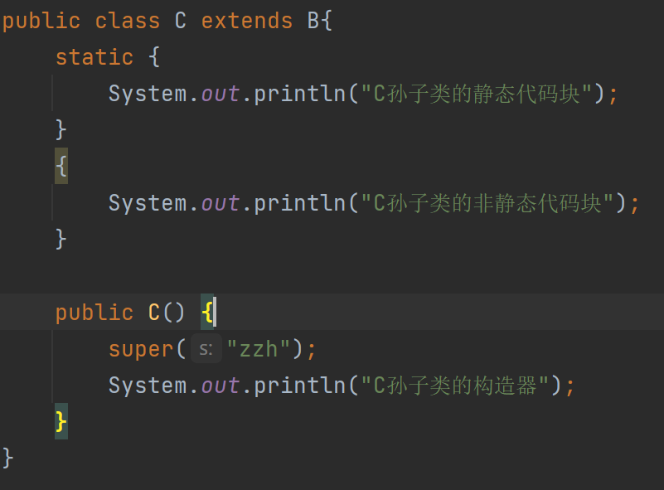 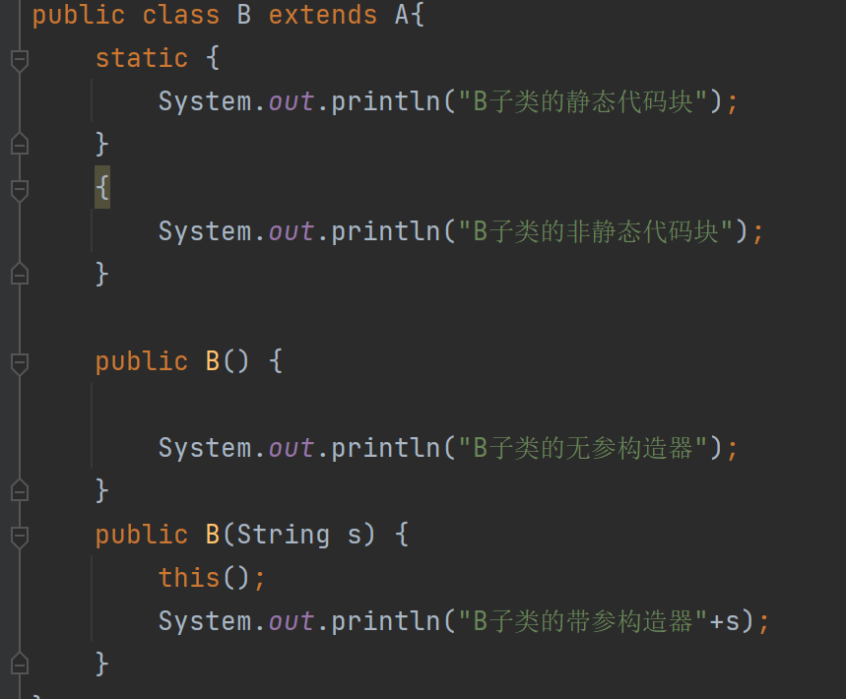 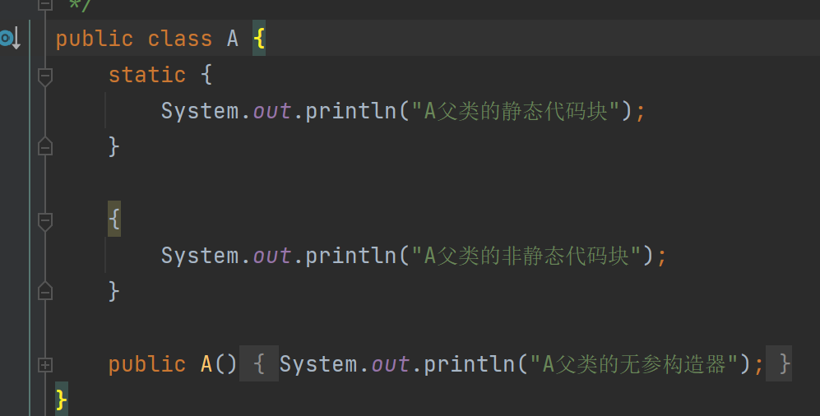 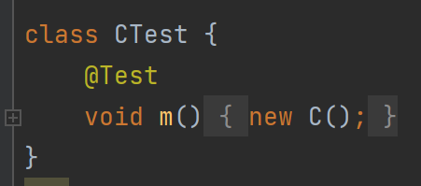

上面的语句顺序是这样的：

第一层 要创建C对象，首先我们调用C的构造器，构造器（类似构造器名字,声明构造器的样子）加载优先级最大，类似构造器先行，发现构造器中还要调B的构造器，B的带参构造器调用B里面的无参构造器，B无参构造器调用A的构造器，A调用Object的构造器。

第二层 逐级扫描并加载类此时并没有发挥构造器new对象的作用或者说没有发挥构造器，可以理解为因为要发挥构造器new对象作用，所以声明构造器需要扫描类。 因为Object没有代码块啥的，我们先把Object省略。即加载A类，A类静态的代码块随着A加载执行，然后返回B的无参构造器，加载B类，B类的静态代码块执行，返回到B类带参构造器，加载B类，B类已经被加载，跳过，最后返回到C类加载C类，C类的静态代码块执行。至此为止输出的是

*A父类的静态代码块 B子类的静态代码块 C孙子类的静态代码块*

第三层 四个类扫描后，返回到C的构造器中开始造对象，但是C构造器有B的带参构造器并传值给B带参构造器，B的带参构造器有B无参构造器，B无参构造器有A无参构造器，所以又逐级往上搜索，先把Object省略。即先构造A类的对象内容赋值给B类（类似于new了A对象，实际没有可以相当是new了A对象，因为要复制所有A内容地址给B一份）此时A的构造器开始真正干活了，发挥作用去构造出A类的东西复制给B，构造开始第一时间就执行A类中非静态的代码块，完成之后运行构造器中的语句。

*A父类的非静态代码块 A父类的无参构造器*

返回到B的无参构造器，会类似newB的对象给C一份方法属性地址，同时会执行B的非静态代码块，B无参构造器没有语句，跳到B的带参构造器中，因为是同一个类的构造器，所以带参构造器不用再newB给C，然后直接输出B带参构造器的语句，

*B子类的非静态代码块 B子类的无参构造器 B子类的带参构造器zzh*

第四层 回到C类的构造器，我们在main方法中newC类的对象之后，C类的构造器终于开始发挥作用了，创建C类对象第一时间执行C类非静态的代码块，然后执行构造器的语句。

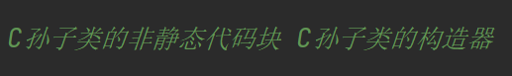

至此执行结束。

### 各种赋值的先后顺序------

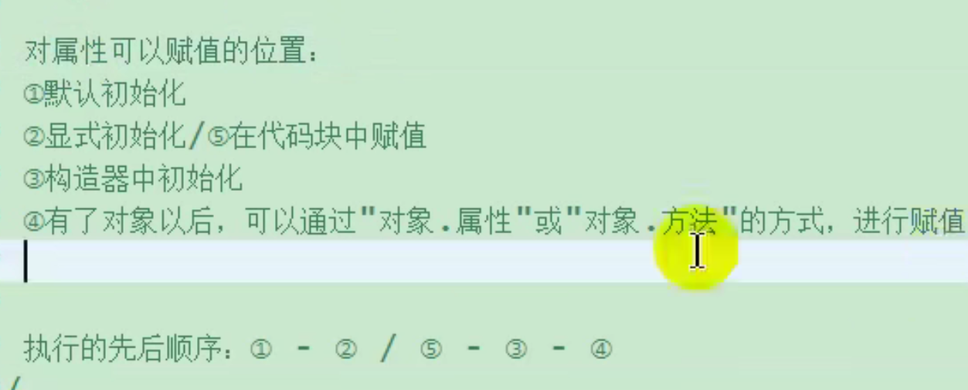

# final关键字---------------------------

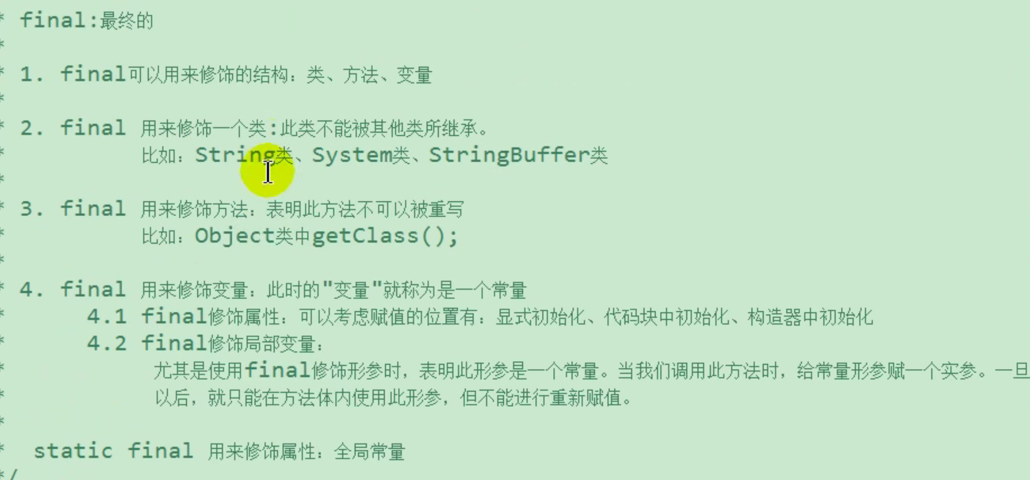

## final修饰的类

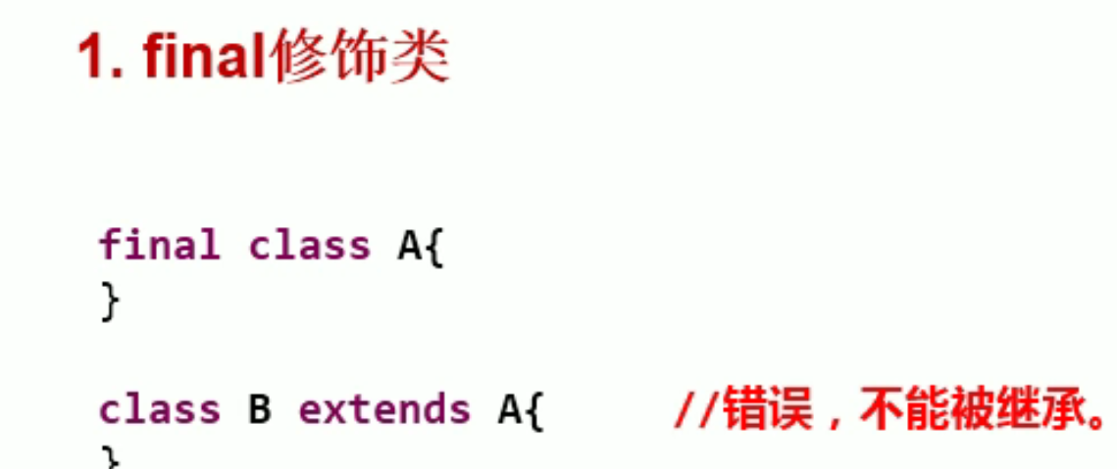

final意为最终的，修饰类的时候说明这个类是最终的类，不能再有子类了。即不能让别的类继承他。也说明这个类的功能已经很完备了。

格式

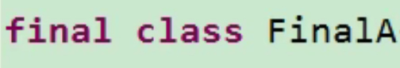

## final修饰的方法

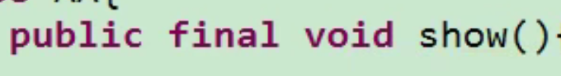

Final修饰的方法可以在父类中使用，表面此方法可以被继承但不能被重写，就算子类有个一模一样的方法名参数，也只是把父类的方法隐藏了而已，并没有重写，不能被覆盖，并且final修饰说明此方法已经很完备了，比如Object类中的getClass（）方法



其中我们发现此方法没有方法体，因为有关键字native，代表方法是本地的，底层的C，C++方法，我只是声明一下，要执行就不是java的工作了，而是调用C/c++代码，所以就不放出方法体对外开放了。隐藏了一下。

## final修饰的属性

final修饰的属性是不可变的值，如果是多对象共享的又是上来就在static代码块中赋值的，

就通常搭配static使用。

但是属性值如果是需要后续赋值以后才不能被修改的，比如通过构造器，那就不能说配合static使用了，即每一个对象形成时都可以先赋值再让其成为不可变值的常量。

我们前面提过，final加变量=常量。

Final修饰的变量我们习惯性写为全大写，表示一个不可修改的常量。

当我们声明属性的时候int a=10；表示他还是可以被重新赋值的，但是final int a=10；就代表此属性不能被重新赋值了。

不可以仅final int a；并且在类中没有任何赋值语句，因为系统最后会给没有初值的属性赋初值，此时如果是final的也没法赋值。所以可以这么写但是起码要有其他赋值语句编译才不会报错。但是只能用构造器，代码块，这种未形成对象之前或加载类的时候执行的结构，不能在方法里面再赋值，因为方法体内容是不随着类加载而加载的，静态的方法也不行！

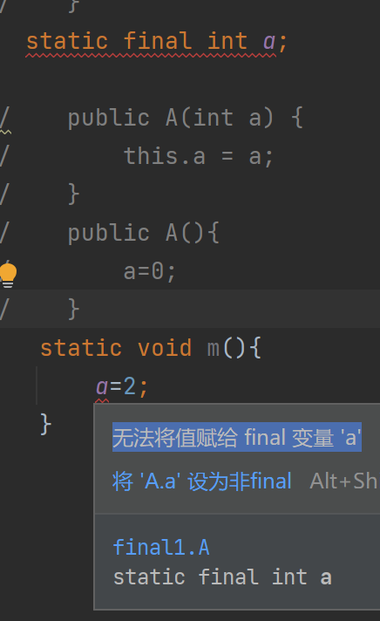

可以final int a；{a=xx；}用代码块来赋值。

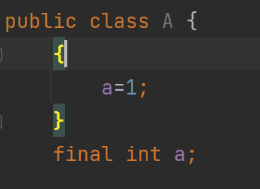

还可以使用构造器来赋值。注意多个构造器每个里面都要有赋值语句才不报错

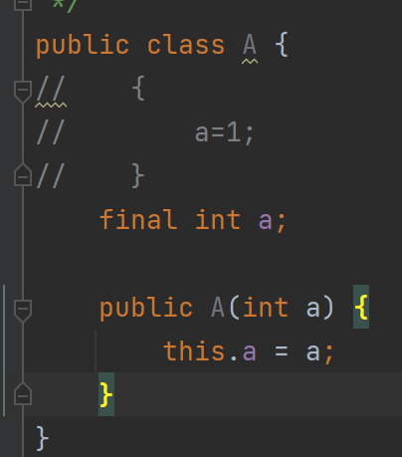 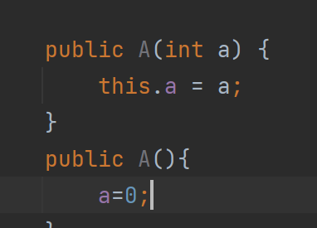

通常静态的final修饰的属性赋值的时候，如果是静态的，我们就用显示赋值，或者不是简单的赋值而是要用方法返回值啥的赋值，初值为空后还不能放在静态方法里面再去赋值考虑到各种异常等不确定情况，就可以在static代码块中直接赋值

/静态属性的时候，并且构造器就不再赋值了，因为是静态属性并且final修饰不能再用对象修改。

非静态的一般在构造器中赋值。

小题目，只要不涉及到B自身的运算修改B的值就行。

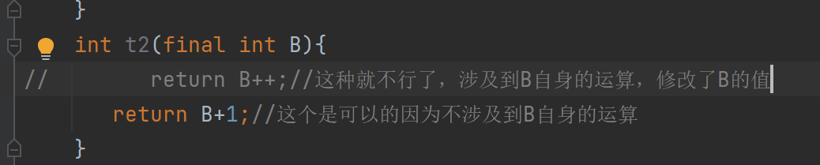

## final修饰的局部变量(方法形参和方法内定义的变量)

如果我们定义一个10长度的数组，String a【】=new String【10】；我们就不再用这种方式了。而是

final int i=10;  
String arr[]=new String[i];

当我们在方法内final修饰一个变量并赋值就相当于声明了一个常量，在这个方法中就不能再被修改了。

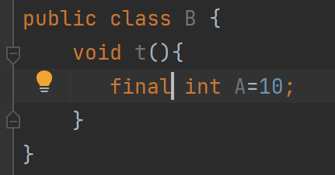

因为形参是特殊的变量，方法被调用的时候一定会赋值，所以编译不会报错，也可以用final修饰，表示是一个常量，修饰后就不能再直接给形参赋值了，再定义一个变量接收也行，但是修饰的意义就不在了。

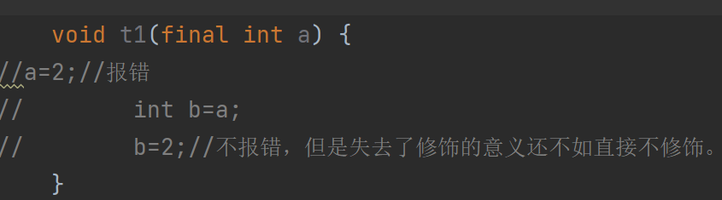

要是形参是引用类型变量，那么其实就是这个引用类型变量接收的是传进来的地址值，这个引用类型变量不能在方法体内在被赋予其他地址值了。

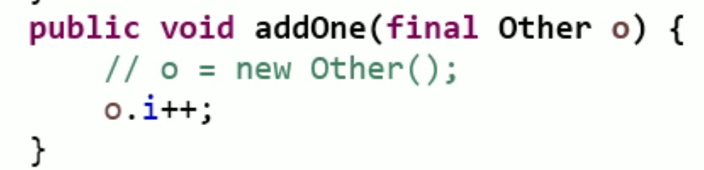

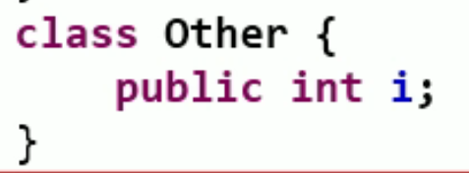

O的i属性是可变的，没啥问题，但是放开注释的那一块就是错误的

## static+final修饰的属性方法

两者修饰属性就代表两者的意思，即静态的随着类加载而加载的并且只能被调用不可被修改的属性，通常用在接口中。我们叫做全局常量。

两者修饰的方法即此方法随着类加载而加载，并且可以被继承但不能被重写。实际上前面描述静态加载动态加载的时候提到过，只要被final修饰的方法在子类中是可以被调用的，但是子类要是再写一个同名同参数的方法也只是隐藏了父类的那个方法，不能被覆盖，并不是重写。

习惯上我们定义很多全局常量，但是不常把方法final，因为我不想重写我就不重写。

# 抽象类与抽象方法-------------------

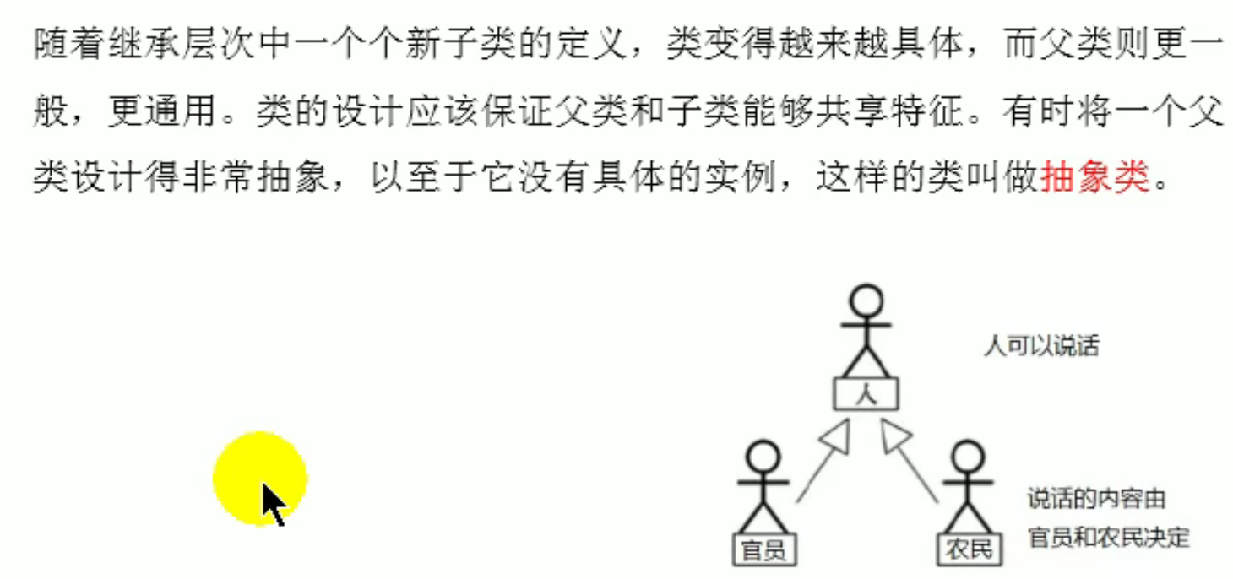

即当子类越来越多种类越来越丰富时候，我们已经不需要父类new对象了，基本全都是new子类的对象，我们将这个类成为抽象类，类似于只有一个父类的地位，但是实际上基本不发挥实际作用，即不能再用new抽象类的对象。

## abstract关键字----

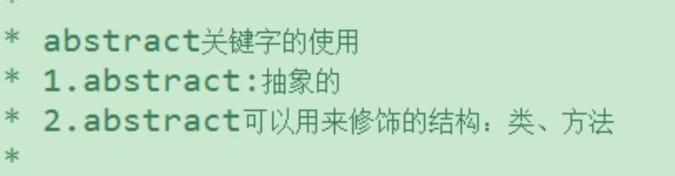

### abstract修饰类---

有抽象方法一定是抽象类。

正常类也可以通过匿名子类的方法直接定义父类类型的匿名子类对象，后面加大括号。

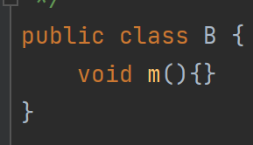

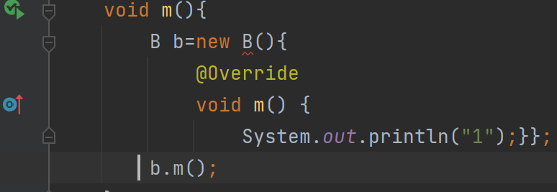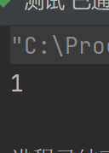

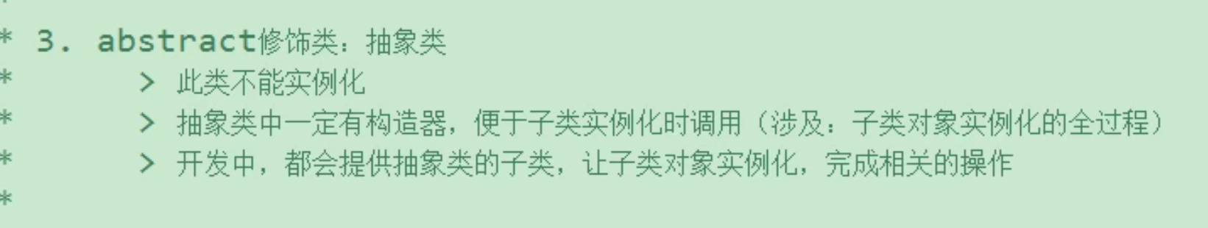

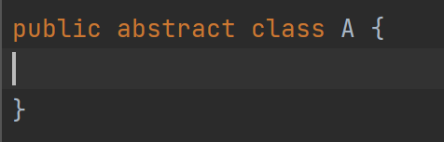 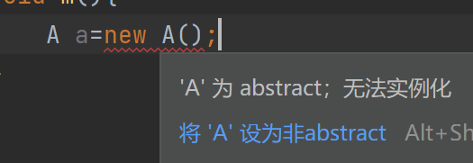

虽然被修饰的类不能去new对象了，但是不代表他的构造器没用了，因为它的子类要new对象的时候是一定会调用父类的构造器的，所以构造器还是存在的。

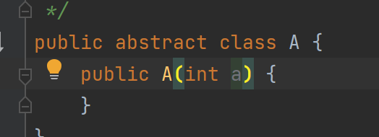 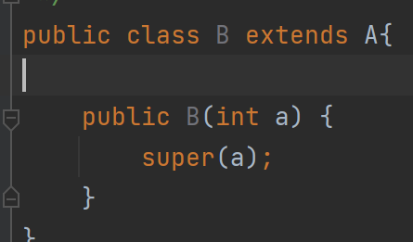

自始至终类中有构造器是一定正确的。

一旦一个类是抽象类，开发中一定是作为父类出现的。不然自己不能new对象，还不是父类构造器也不被子类调用就成废类了。

Abstract修饰的类如果作为方法参数则必须使用多态传入其非abstract的子类。

Abstract修饰的类不能new对象但是可以声明父类类型的引用变量接收子类的对象，多态。

### abstract修饰方法---

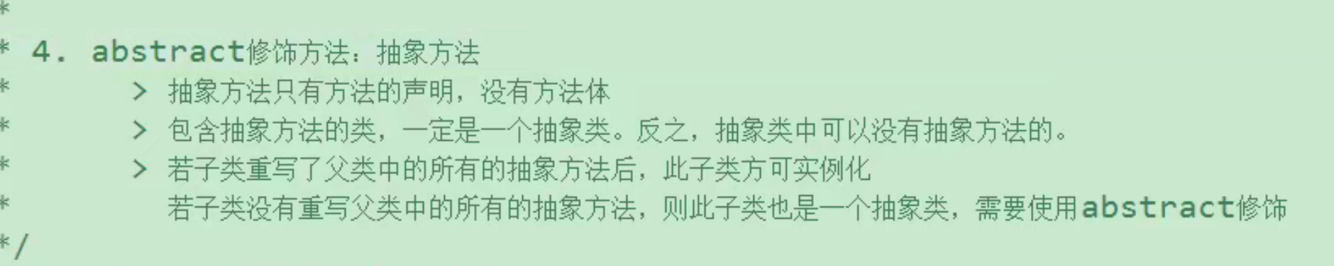

修饰方法的话就是抽象方法，没有方法体。去掉大括号。

即如果一个类中有抽象方法，那就必定是抽象类，因为抽象方法是不被调用的，一个类如果不是抽象类那就能new对象，能new对象就能调方法，所以如果一个类中有抽象方法，那就必定是抽象类。

子类严格来讲是实现父类的抽象方法，因为父类方法只是声明，泛泛可以叫重写。

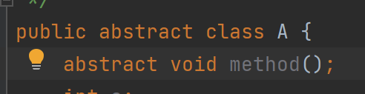

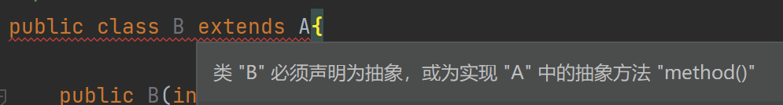

而且如果任意一个父类中含有抽象方法，子类就会继承任意一个父类的该方法，那么子类要么一定是抽象类，要么子类重写所有父类的抽象方法。

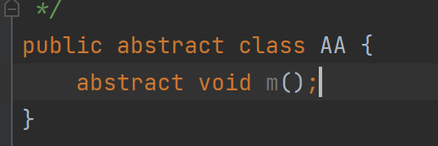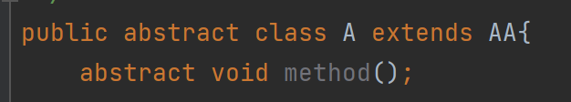

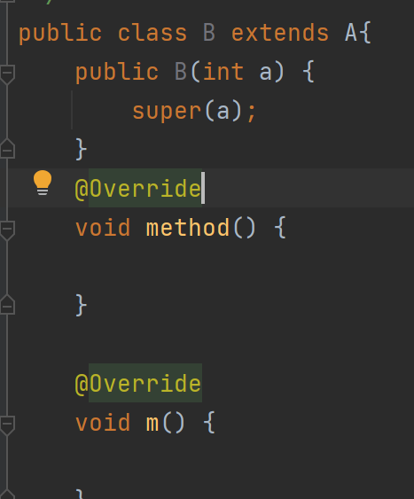

父类是抽象类有抽象方法，子类不是抽象类且重写了抽象方法，这时候我们在main方法中声明了父类的引用变量，赋值子类对象。这时候用父类引用变量点父类的抽象方法是可以点出来的，因为编译器认为抽象父类是不能new对象的，但是我们上面确实new了对象，那么一定是子类对象了，子类中可以new对象的一定是非抽象的子类，非抽象的子类一定重写了父类的抽象方法，所以父类引用变量点抽象的方法肯定可以点出来的，并且点出来的实际上肯定是子类重写的方法。

### abstract场景----

打个比方，父类是交通工具，里面有两个方法行驶距离，燃料效率，在不知道是啥交通工具的情况下是没法算的，所以在父类中写这两个方法没法写，这时候索性将交通工具类用abstract修饰，然后将两个方法也abstract修饰。剩下的方法体交给子类去重写就行了。

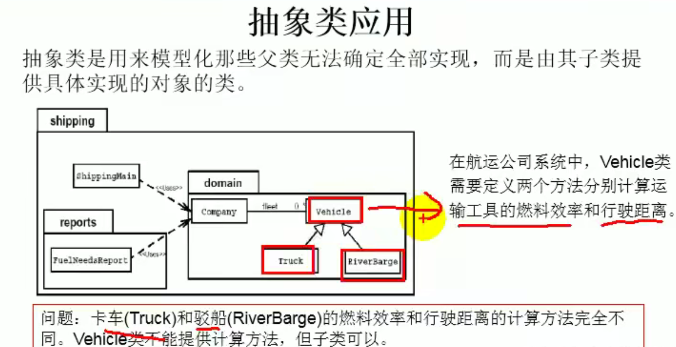

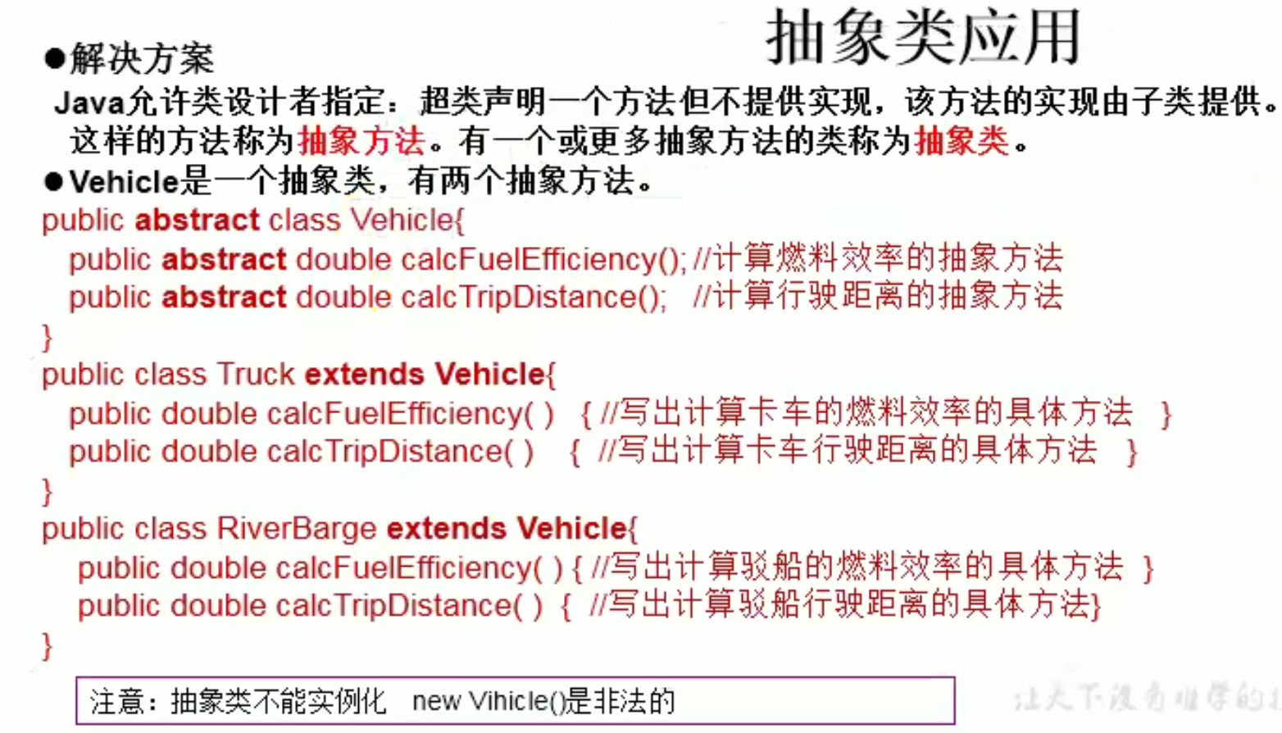

### abstract 其他注意点----

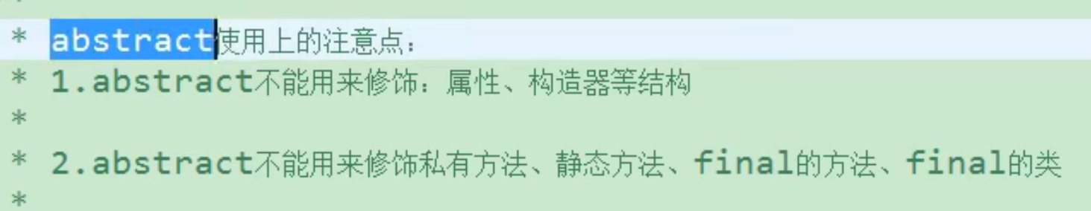

abstract不能修饰属性，被修饰了那还要咋赋值。

不能修饰构造器，构造器不能发挥作用了子类调了不能用还怎么继承。

不能与private一起使用，如果A父类一个有private 还abstract的方法，子类要么是abstract的，但是总有一个最后的子类不能是abstract的，要全都是抽象的了那还造个球的对象，所以总有一个子类不是abstract的，那么这个子类必须要重写该方法，该方法又是private的，被继承后还隐藏了不让重写，这就矛盾了。

不能与static一起使用，如果A类一个方法是静态的，那么子类继承后可以调用但不能被访问，隐藏了，更别说重写了，就算子类写一个相同的方法也只是子类自己的静态方法。要是再加上abstract修饰，那子类必须是abstract或者必须要重写此方法，然而总有一个子类不能是abstract的，所以必须要重写，还不让重写，就矛盾了。

不能修饰final修饰的方法，final修饰方法说明该方法可以被继承可以被子类调用但是不能被子类重写，还是那句话总有一个子类不是abstract的，那就必须重写此方法，又不能被重写，矛盾。

不能修饰final修饰的类，abstract修饰的类说明这个类一定是父类，final修饰类又说这个类不能是父类，矛盾。

## 抽象类的匿名子类----------

存在的意义跟匿名对象一样，就是节省资源，只用一次的子类对象。

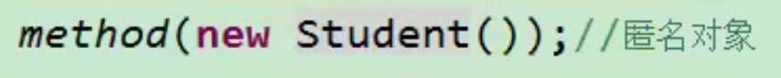 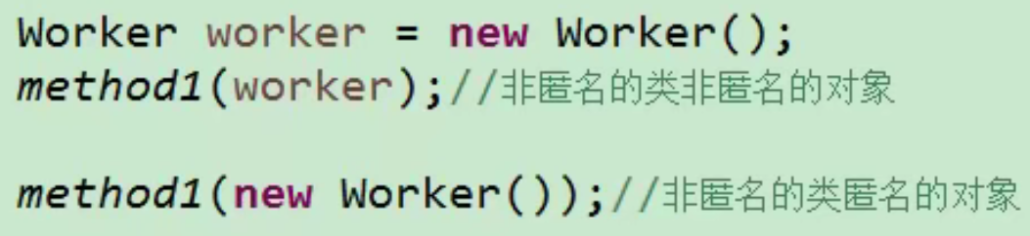

以上两种为已知的知识。

创建一个 匿名的子类，有名字的对象：如果子类是匿名的，那么我们就不能new子类名字（），这时候我们可以拿父类构造器充当一下子类的构造器，然后在（）后面加一个{ 里面重写父类中abstract修饰的抽象方法。 }

即相当于忘了子类都有哪些了，我们声明类型也不能声明成子类的，但是我们可以利用多态声明为父类的，然后后赋值子类对象，这样主要用来当参数传递就够了。那么问题是如何使右边的new子类对象合理化，忘记了子类名字，就可以借用父类的构造器，相当于子类就是完全继承了父类，没有加新东西，即new父类名字（），此时还有一个问题就是父类中如果有abstract修饰的方法，子类还必须要重写，那么就可以顺便在构造器后加一个{}在里面重写，即假设父类是A，A a=new A（）{ 重写方法 }；

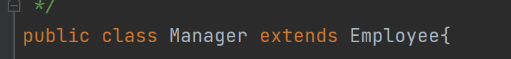 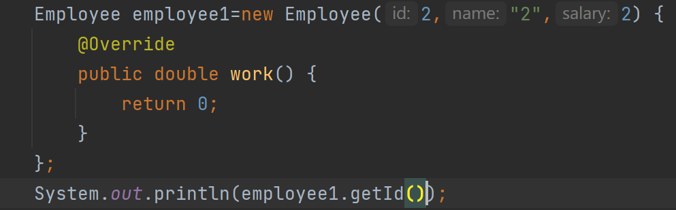 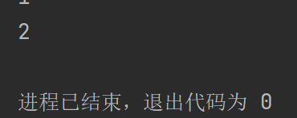

更简单的方式匿名类匿名子类对象

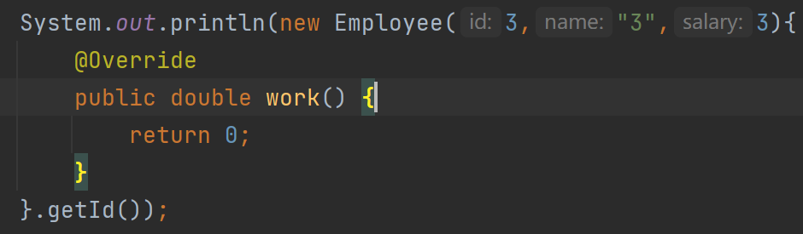 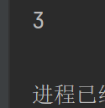

总结就是使用多态的方式：借用父类构造器构造跟父类一样的结构的子类对象，顺便重写abstract修饰的父类中的方法，然后赋值给父类的引用。

## 模板方法设计模式----------

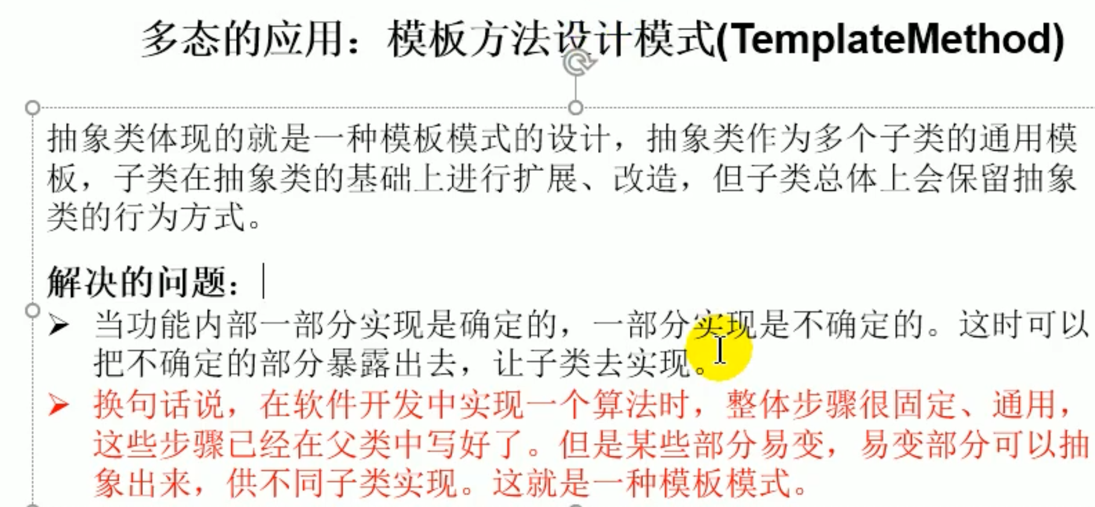

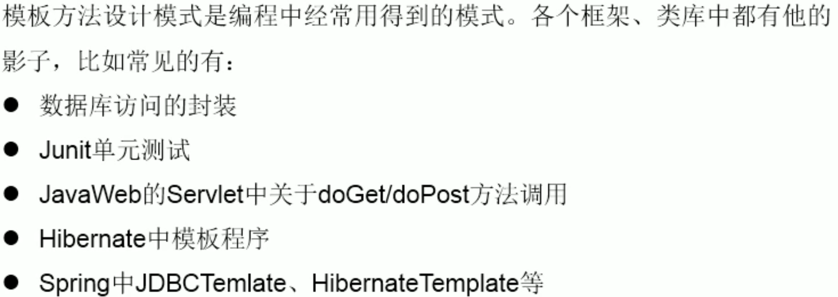

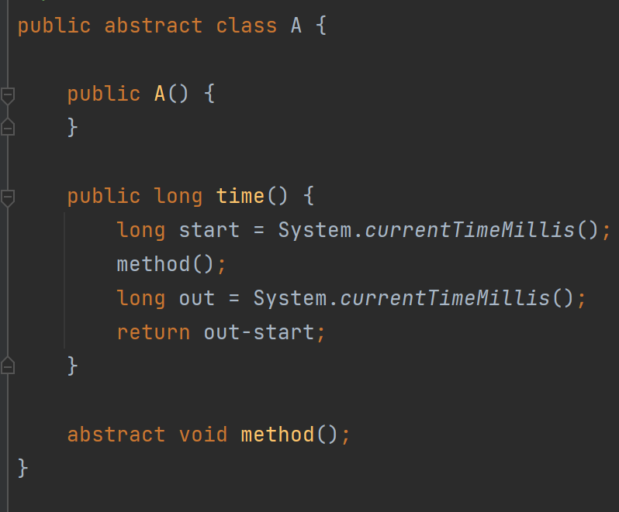 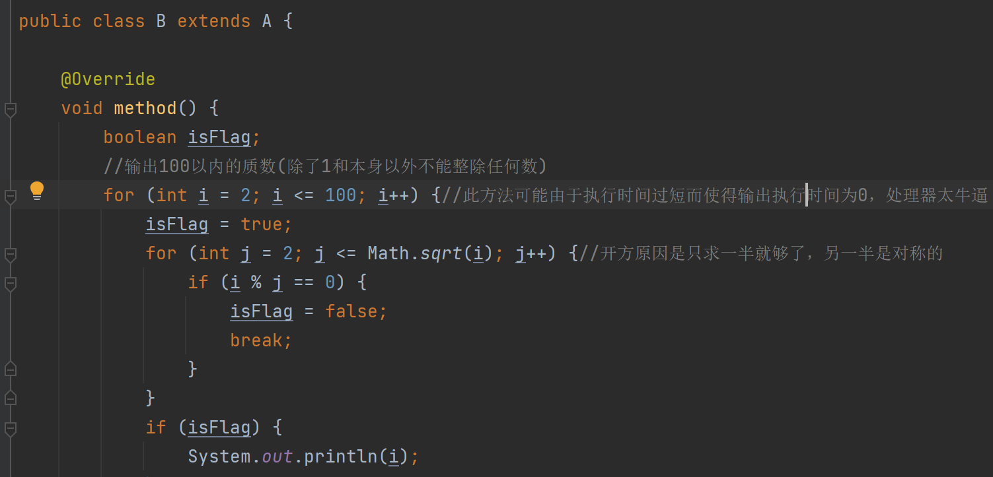 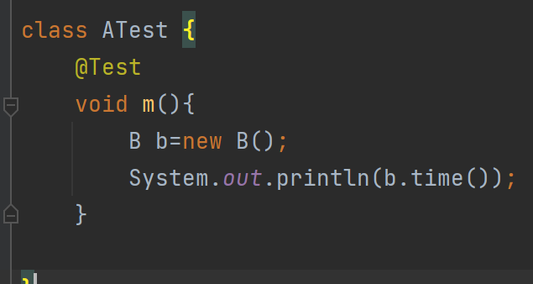 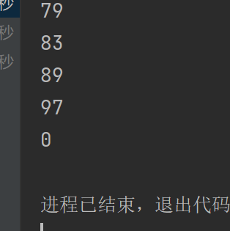

一般abstarct模板中抽象的方法不回去显示去调用，而是在模板中调用，模板就是父类中写的time方法，用于计算某个方法的执行时间，而具体是哪个方法，声明为abstract的，子类去重写后再调用父类的这个time模板方法，输出就行了，不显示调用abstract方法而是通过模板调用。

小知识

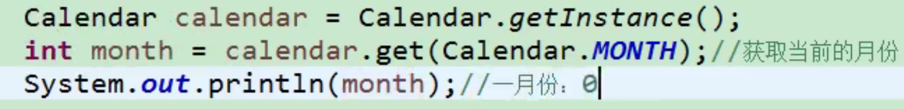

# 接口interface-----------------------

**当我们使用接口的时候，他们不会在main方法中显示接口这种东西，而是作为桥梁无形之中被使用。**

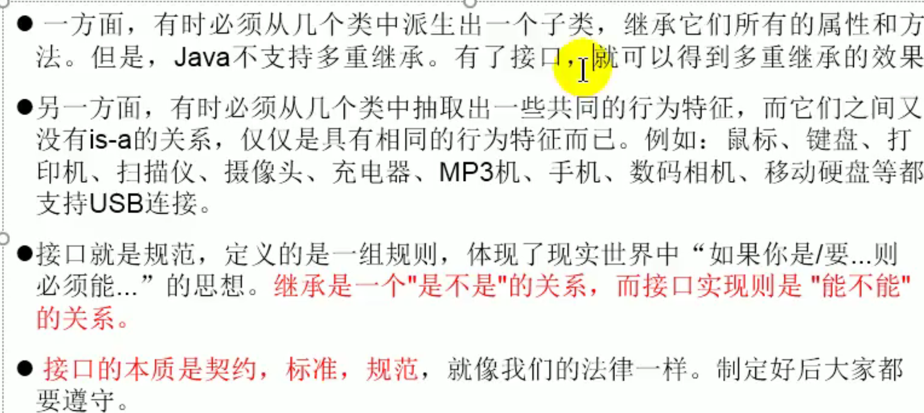

接口与类同为并列结构。



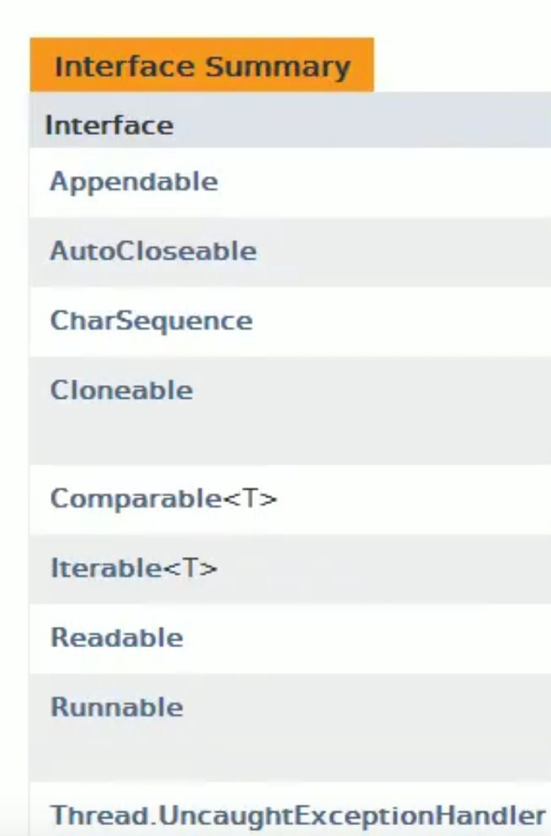 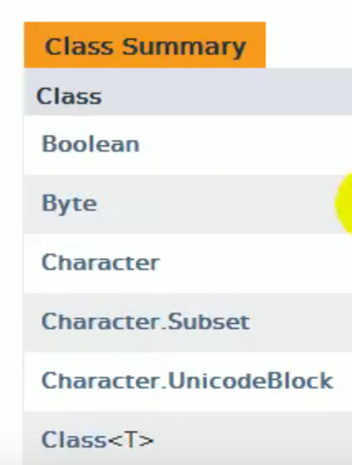

继承中，子类是父类派生出来的，键盘鼠标子类都是电器父类的子类。但是子类只能继承父类这一种类的方法，比如电器只能带电工作等。

有了接口以后一个类可以实现拥有多个接口里面的功能。解决类的单继承的局限性。

打个比方各个电器类鼠标，键盘，U盘等都有相同的功能支持USB链接。

那我们就可以定义一个接口写入usb的功能让各个电子类去实现接口中usb链接这个功能。不能说是继承usb。鼠标键盘也不能是usb派生出来的。可以说是各个鼠标键盘类同时拥有接口里面的功能。

我们还可以再写一个接口说鼠标双击左键和键盘回车都可以实现打开功能，那我们再写一个接口，在接口中写上打开的方法，让鼠标键盘去实现。

我们还可以写一个鼠标滑轮滑动的接口，让鼠标实现这个接口的滑动方法，这样鼠标就实现。了3个接口。

这样鼠标键盘就可以实现不同接口的不同方法了，而不是继承同一个父类，这个父类还必须有很多臃肿的方法。

这个时候键盘鼠标类也不叫子类了，叫做实现类。

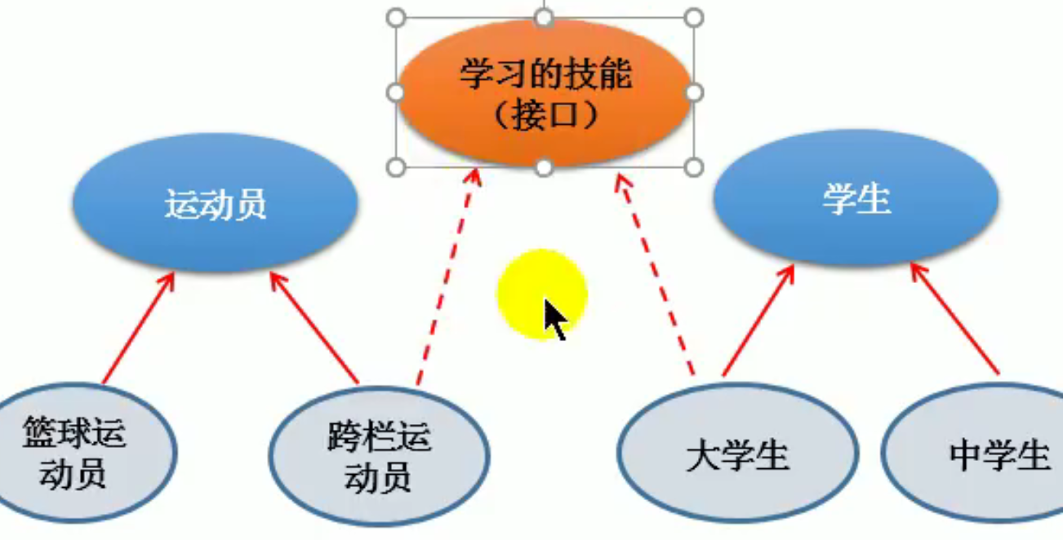

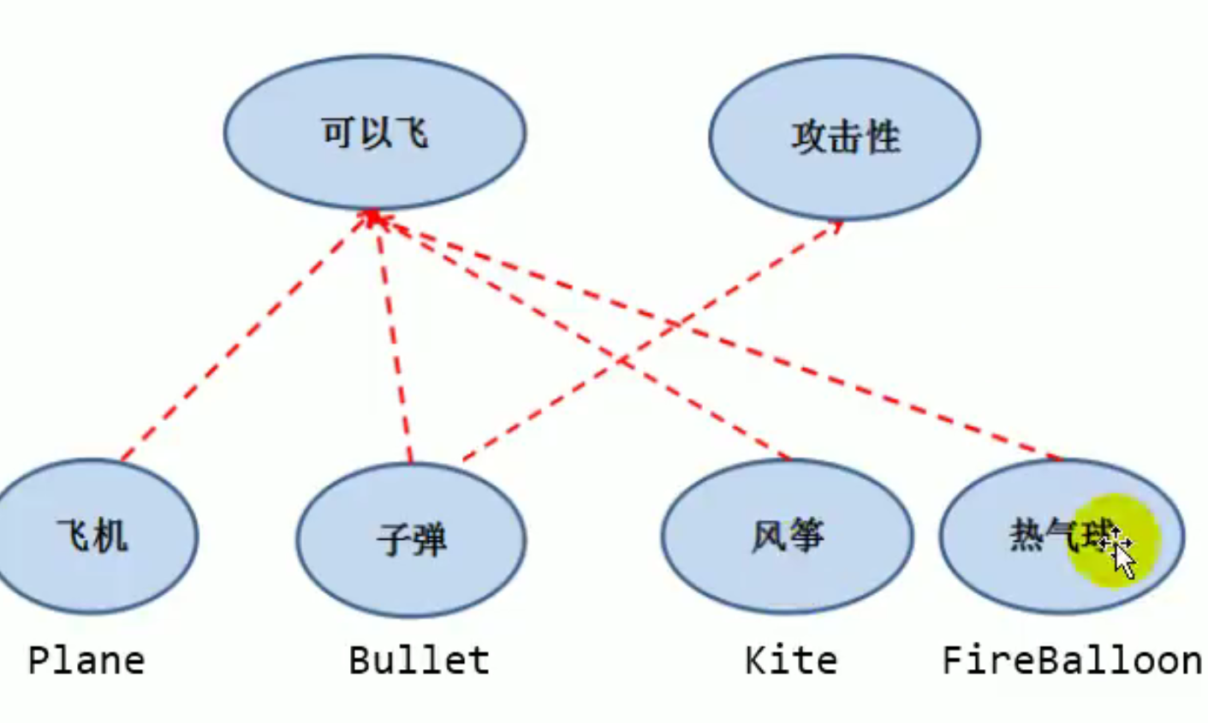

这样java的继承性就打破了单一性，实现了既可以继承父类的特征，又可以实现接口的方法特征。

## Interface的使用：打破单继承性多实现-----

接口声明默认省略了abstract，完整声明为

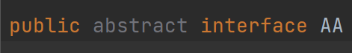

所以接口不能被new，不能实例化。与抽象类不同接口还没有构造器

**注意实现类继承接口的static final属性，只可以调用，不可以修改！因为是静态的全局常量所以可以直接接口名点属性调用。**

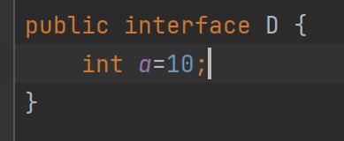 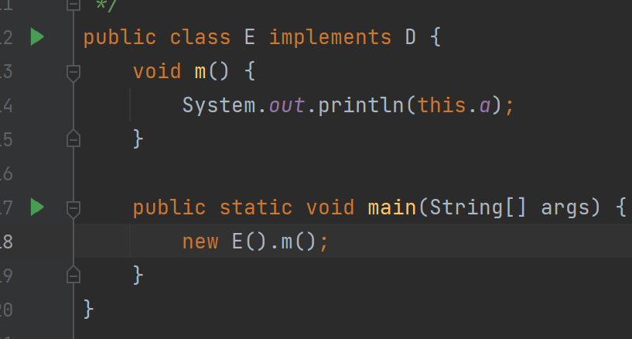 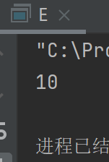

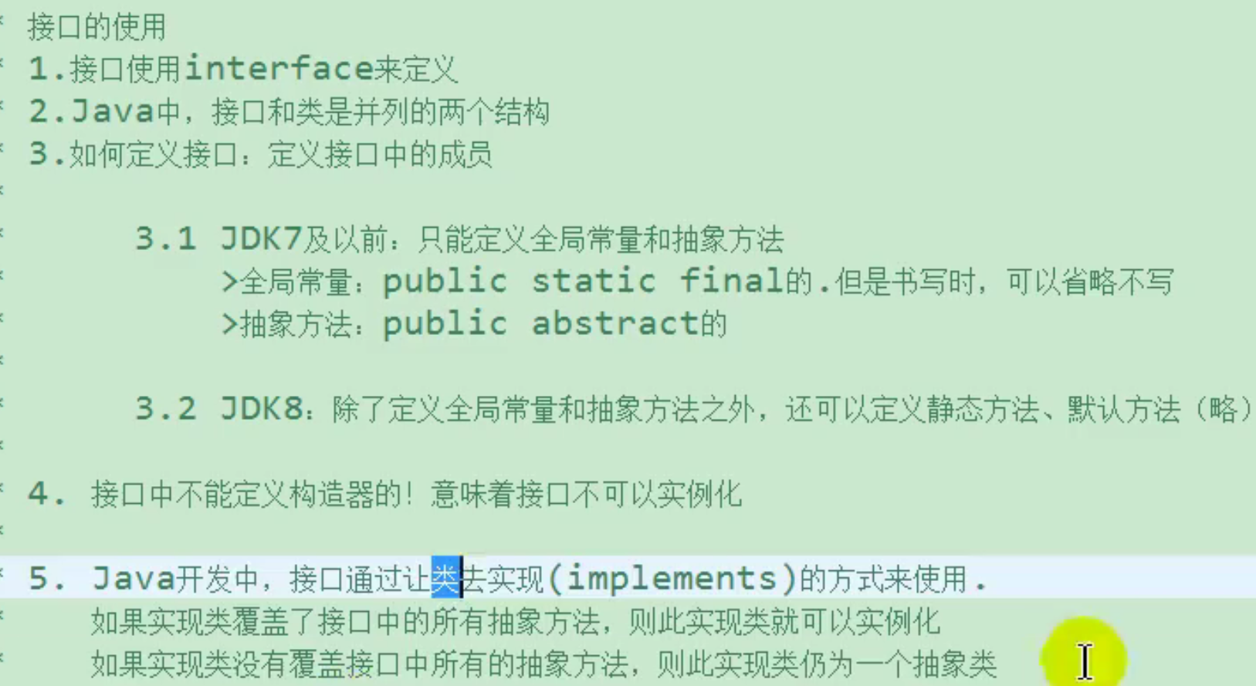

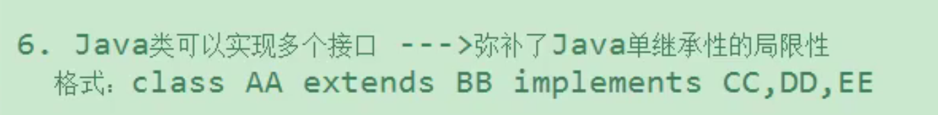

Interface中定义的变量属性int a都自动在前加public static fina int a，且接口中不能写代码块构造器,即必须初显示始化属性,书写时可以省略直接int a；

方法都默认定义为抽象的，系统自动 public abstract void m（）；书写时可以省略，写成void m（）；

接口中的属性既然默认是static final的就可以直接接口.属性的方法调用，因为接口的属性都是public static final的缺一不可。

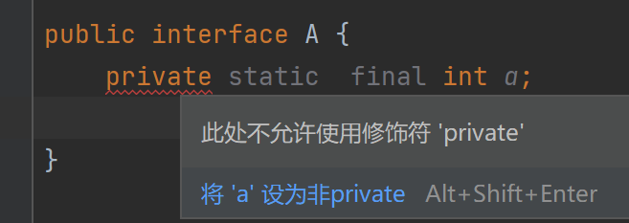

接口中不能定义构造器。不可实例化。抽象类不可以实例化但是构造器可以被子类调用，即突出接口非继承的特点，单纯是各个实现类实现方法的接口。

抽象类可以被子类对象调用子类重写的抽象方法来实现抽象类的价值，那么接口通过让实现类实现接口的方法（形似重写）（implements）来体现接口的价值.

或者实现类本身就是抽象的类。

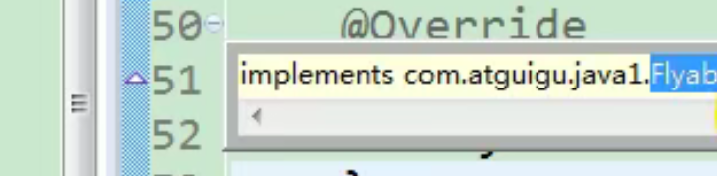

可以看出与子类重写父类抽象类的方法不同，重写是实心绿色三角，实现是空心灰色。

一个类实现多个接口要么类是抽象的，要么类实现这些接口中的抽象方法。

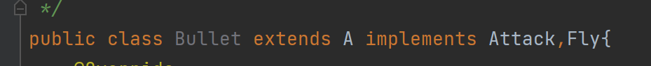

当一个类要继承父类还要实现接口时候，extends写在前面，接口写在后面。

String和包装类：





## 接口与接口的关系 -----

类与类为继承关系。且单一继承。

类与接口为实现关系，且类实现多个接口。

接口与接口继承关系，且不设计到构造器结构，接口也就不用在构造器中唯一super（）这样找到唯一的直接父类，即接口与接口的继承关系是多继承型，一个接口可以继承多个接口。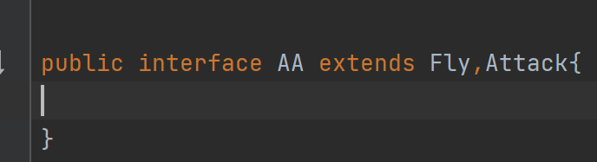 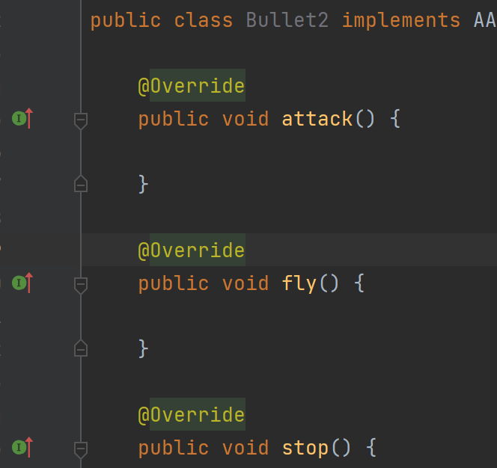

## 接口与接口的多态 -----

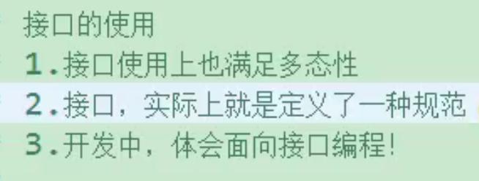

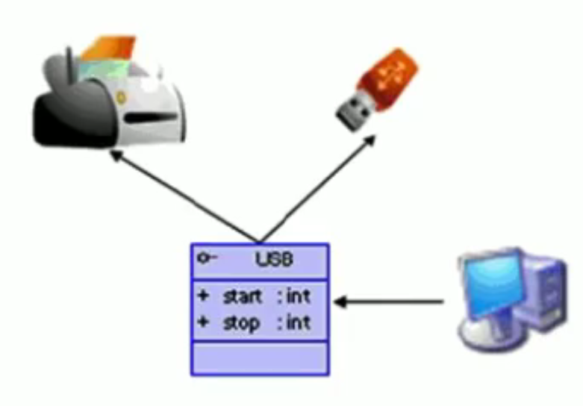

**PC要打印执行main方法，调用的是形参为USB接口的方法，传入的是打印机对象。**

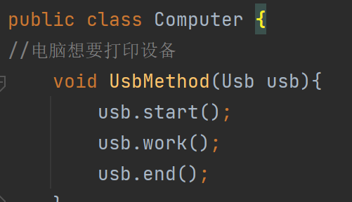 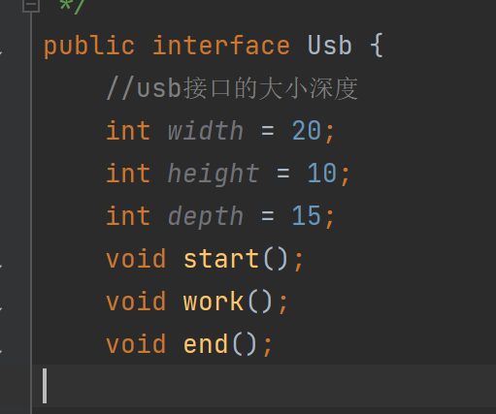

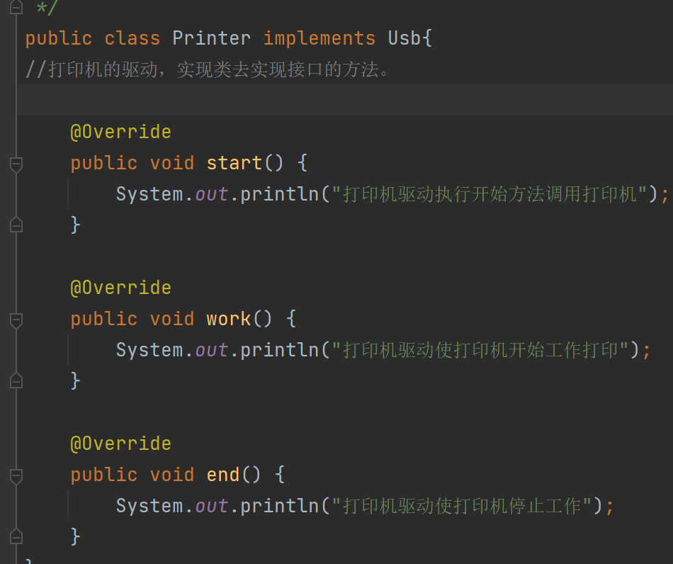

USB接口类似于java的接口，比方说定义了一些可实现的传输数据的方法，当支持usb的设备插入以后，会出现安装驱动的过程，实际上就是安装实现类，安装了实现类以后让类去实现接口中的方法，即usb接口定义了接口的传输协议，能传输什么东西，怎么传输等，设备通过实现类来具体实现接口中的抽象方法。

当电脑调用usb工作时候，传入的实际上是实现了usb接口方法的实现类，这就是所谓的接口多态性，比如接入打印机，要打印东西，电脑调用usb工作，实际上调用的是打印机实现类的各种方法。这些方法再让打印机去工作。

实际上接口没有构造器，也不能造对象，要使用接口，就必须使用多态性，因为不可能把世界上所有的外接设备都给一个专属的口，不同的设备方法形参传入不同的设备，那样主机就满身是接口了。

于是我们给接口定义了多态性，同时定义了规范性，即我们只设置一个接口，比如usb，凡是想通过usb接口与电脑传输数据的各种设备的类都必须有并且实现接口中定义的方法，类似于抽象类和子类的关系，只不过接口只是作为方法让设备的类去实现，并不是让类去继承接口，更能体现出一种桥梁性。

即将接口的形参中传入实现类，这样一种usb接口就可以让所有实现了usb接口的设备（实现类）们去实现接口，电脑类中写usb方法的时候形参写usb接口类型的，然后调用此方法的时候传入实现类就是接口的多态！！

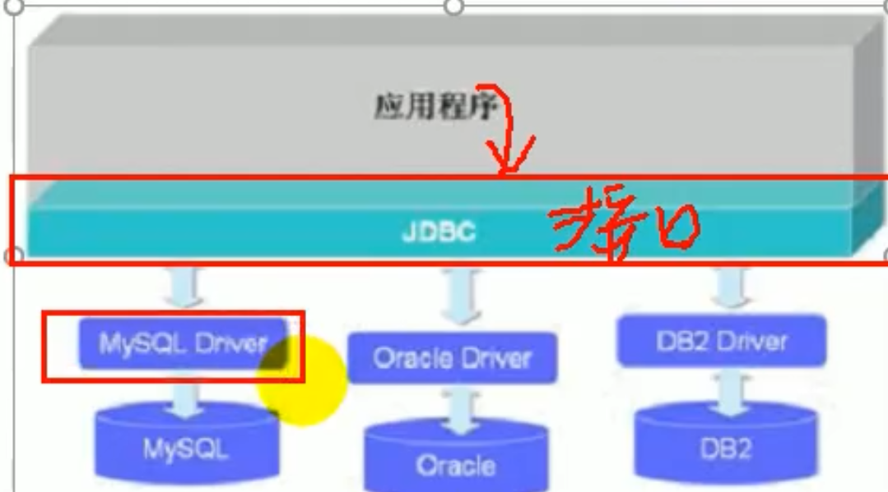



**不使用多态下：**

举例在Mysql数据库操作中，如果我们需要添加数据，在没有接口的情况下，我们需要为Mysql写一个添加方法，add（Mysql mysql）{方法体中写Mysql类，也叫API，中的各种方法操作 mysql.xxxx….}，这样调用方法的时候传入mysql引用变量，然后mysql去点API中的各种方法，来实现添加操作。

但是这样是相当不方便的，也是最不好的办法。

1 一个项目要求多种数据库参与时候，需要为每一个数据库单独写大量的方法。每一种数据库的添加方法名字甚至都不同。mysql.add, orcle.insert等

2 如果我们不使用Mysql了，而使用Oracle，那我们就得重新将方法推翻，再写一个根据Oracle的API 的添加方法体，形参改为Orcle的引用变量。

3 如果数据库迁移也需要大量修改代码，原来的方法体不适用了，Mysql的API肯定不能跟Orcle的API一样啊。也就需要重新写方法了。

**使用继承关系的多态下：**

那么如何解决呢，这时候

一． 定义一个父类A，作为所有数据库类的父类，在父类中声明大量的方法和属性等，确保各种数据库中的属性方法都在父类里面，这样项目中比如添加方法add(A a){ a.xxxx…}这样写完后，调用添加方法的时候传入各种数据库子类对象就行了。

但是

1 父类中写入大量属性方法很麻烦，还是代码量巨大。

2 如果某个数据库出新方法了，我们就需要对父类的属性方法声明进行改动。

那么如何将代码量和复杂性降到最低呢？

这就需要在父类的基础上再次改进，寻找一种既可以实现多态，又不是继承关系的办法，即只重写方法就够了，这样我们只需要声明一下方法就好了。

**使用接口的多态性下：**

Sun公司为了解决这种困局，提出了制作JDBC接口的方法，而且各种数据库的增删查改链接等方法的名字都必须与接口中的方法名字一致。

模拟过程：

首先定义一个接口，叫做JDBC，在JDBC中我们声明各种增删查改链接等方法，其他基本都不用做，方法体也不需要写，只是声明有返回值无返回值的方法就够了。然后我们比如写数据库的添加方法时候这样写void tianjia（JDBC jdbc）{jdbc.add（添加方法的名字各大数据库的API中都必须一致）} 然后调用tianjia方法的时候传入的实际上是各大数据库类型的引用变量，这样实际执行的就是 某个数据库引用变量.add方法。体现多态性。同时又不必在接口中定义方法的方法体和属性，只需要让各种数据库的类来实现方法就好了。

。

各种数据库的Driver，比如MysqlDriver即数据库驱动实际上就是那些实现类，那些实现类中实现了接口的所有方法，且名字与接口中的方法保持一致，（类似重写）。添加方法中传入的形参实际上就是这些驱动，即实现类的引用变量，本质上调用的都是驱动里面的添加方法，然后这些驱动中的方法有的还需要去调用自家数据库的API，这样就完善了。

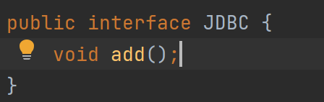 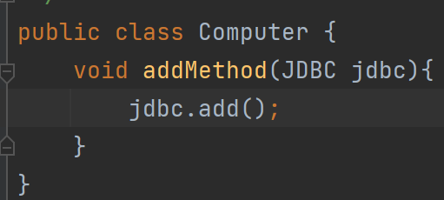

电脑类定义添加方法，形参定义为接口，利用接口多态性传入不同的实现类调用不同类方法。

各个实现类（驱动）中实现（重写）接口的方法，并利用多态性用PC类的添加方法时作为形参传入，来实际调用驱动类的添加方法。

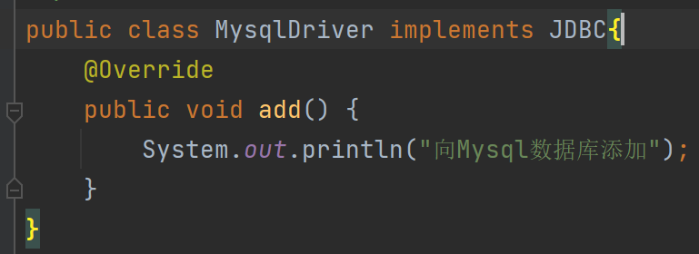

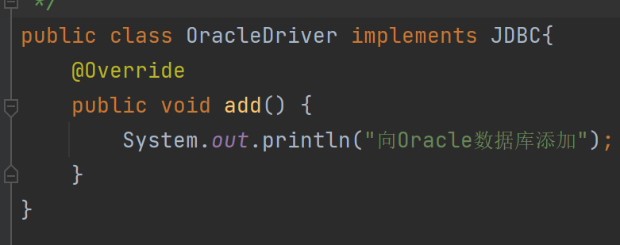 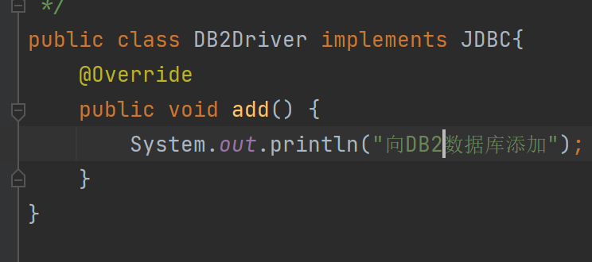 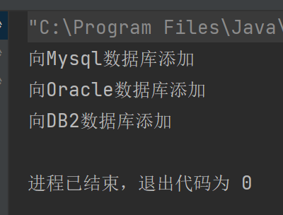

## 接口的匿名实现类的匿名/非匿名对象-----

类似于抽象类的匿名子类，当我们调用一个方法，方法形参是接口A，但是我们想传入A的实现类对象，又忘了A的实现类有哪些了，既然实现类也是实现的接口的方法类似重写，那么我们也可以模仿抽象类的匿名子类对象的方式。

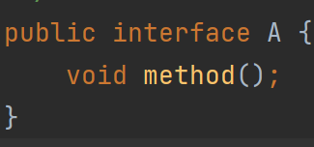 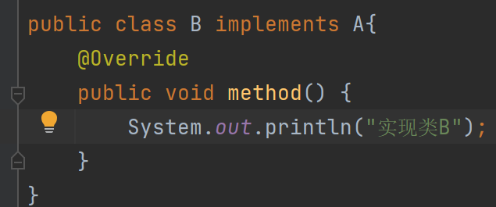 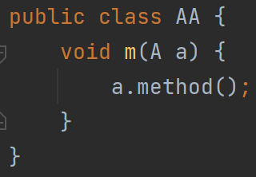 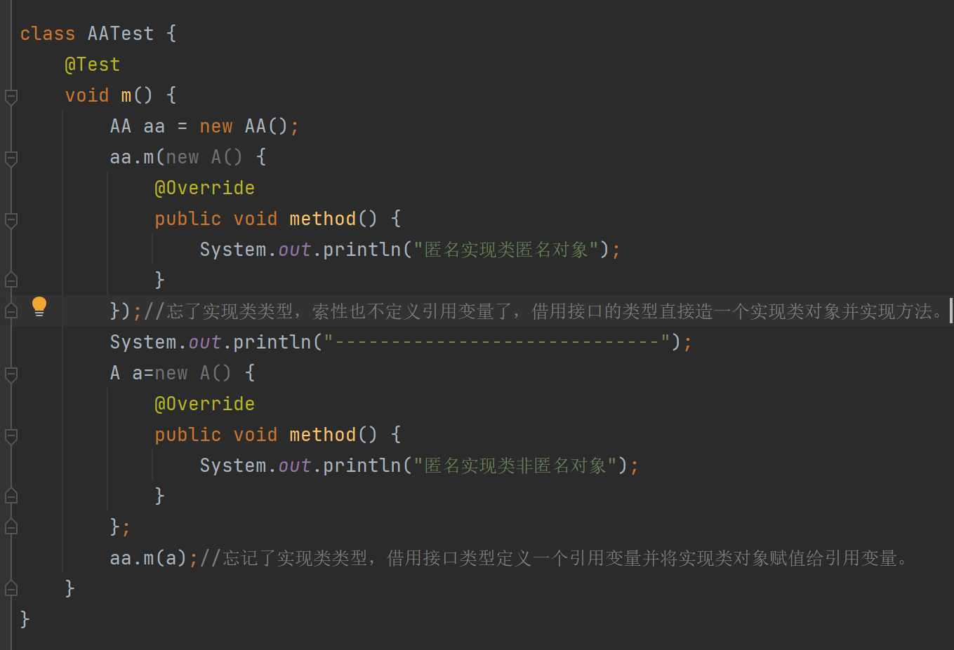 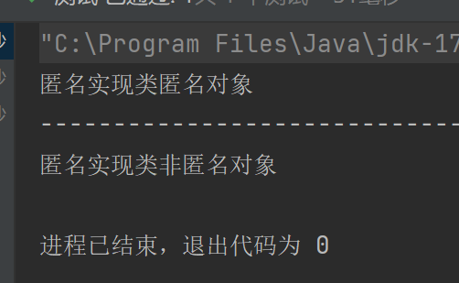

比方A是接口，B是实现类：

匿名实现类就是不知道实现类类型，匿名对象就是不定义引用变量来接收地址。

匿名对象就是指没有引用变量接收地址。

非匿名对象就是有引用变量接收地址。

匿名实现类就是不知道实现类类型不能去声明实现类类型的引用变量，只能声明接口类型的引用变量。

非匿名实现类就是知道实现类类型。

非匿名实现类非匿名对象就是 B b=newB（）；

非匿名实现类匿名对象就是 newB（）；

匿名实现类非匿名对象就是 A b=newA（）{实现方法}

匿名实现类匿名对象就是newA（）{实现方法}

## 接口的应用之代理模式-----

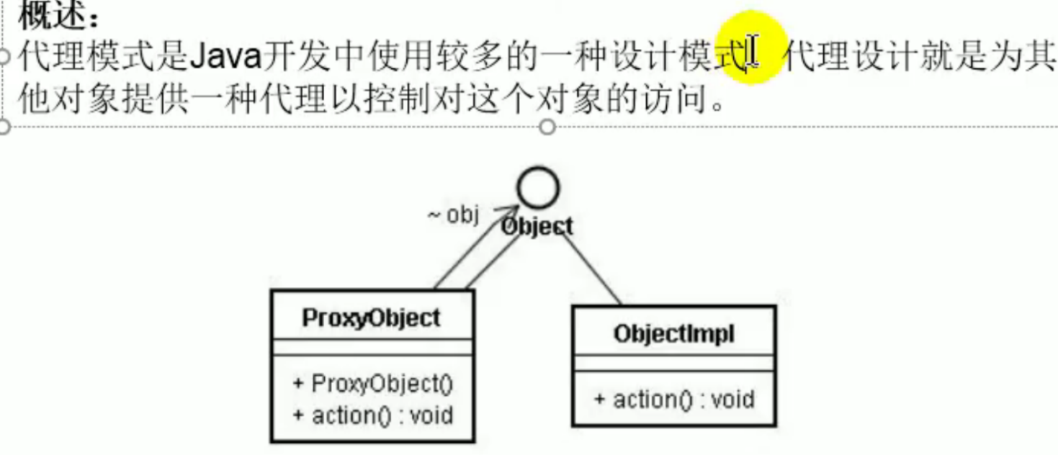

这两个是实现类

代理类

被代理类

此处的Object是接口

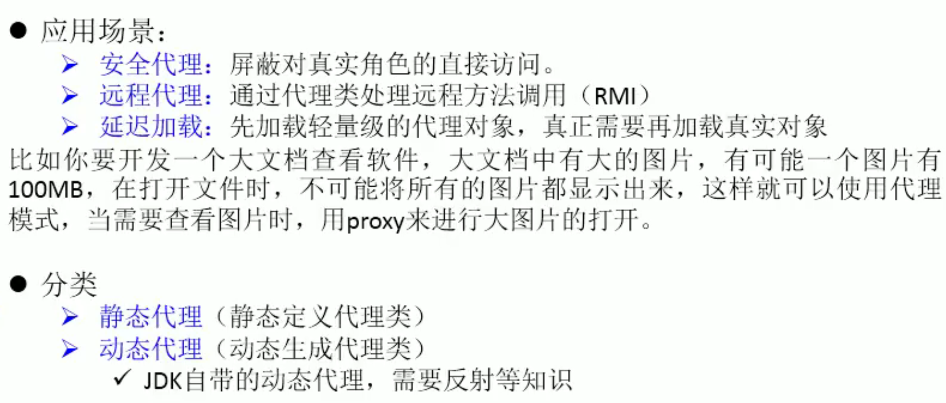

例子：我们电脑要上网时候，电脑调用网卡接口，然后让网卡来实现网卡接口的上网功能，但是实际上在网卡直接去实现接口方法之前，我们先提供一个代理服务器，做一些检查工作，就绪以后再由代理服务器去调用网卡实现接口上网方法。

新建电脑类，然后定义电脑想上网方法getNet。

在电脑的测试类中我们调用此方法说明我们要上网了。

此时我们要调用接口来上网，定义形参为接口，接口我们设为GetInterNer。

那么我们要让网卡去实现接口的方法，测试类中的mian方法调用电脑类的上网方法传入的形参就应该是网卡类，并让网卡类去implements接口。

定义网卡类，里面实现接口的getNet方法。

然而在这之前可能还会有检查工作，所以我们再定义一个代理类代理服务器。

我们在main方法中调用电脑类上网方法时候先传入代理类，接口中只写了一个抽象方法，电脑类的方法也只让接口类型的引用变量点了一次抽象方法。

这就说明传入代理类也只会调用一次代理类的实现方法，这就要求我们把检查工作和调用网卡类来实现方法的操作都放到代理类的实现方法中。

1我们在代理类中先定义检查方法，然后让代理类中的实现方法去调用检查方法.

2我们在代理类定义一个被代理类类型（注意为什么不是网卡类类型）的引用变量属性。

3既然网卡是可以更换的，那我们就必须动态给被代理属性赋对象值，这就说明我们在测试类main方法调电脑类上网方法时候，传入接口类型引用变量实际上传入代理服务器对象，实例化代理服务器又要传入网卡对象，那么这个网卡对象是多变的，我们如果直接在代理类（代理服务器类）中明确定义是哪个网卡类型的引用变量，那么实例化代理服务器类的时候传入的就必须是哪个网卡的对象，代理服务器可以暂时只有一个，但是网卡是频繁更换的。这时候既然实例化代理类要往构造器中传入地址类型的形参，我们又可以利用多态了，仔细想想其实代理类和被代理类都是接口的实现方法，这就说明在一个类中如果将属性定义为接口类型的引用变量，他就能接收一切实现类的地址。

有了这个思想以后，我们在代理类中定义一个接口类型的引用变量，这样在测试类main方法传入代理服务器对象又要传入网卡类型对象的时候，我们就可以随便传入网卡了，因为代理服务器的构造器是给接口类型的引用变量赋值，只要是接口的实现类就都可以传入构造器。

4代理类中的接口类型引用变量属性接收到任意一个网卡类的对象以后，让代理类的实现方法再去调用此属性点实现方法（任意一个网卡类对象的实现方法），就可以做到最终实际上

是让网卡这个实现类来实现联网方法了。

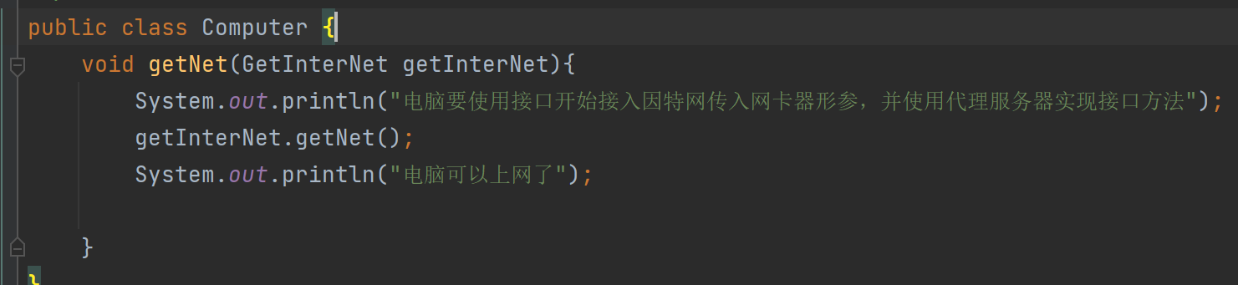

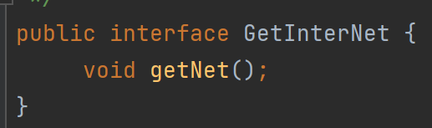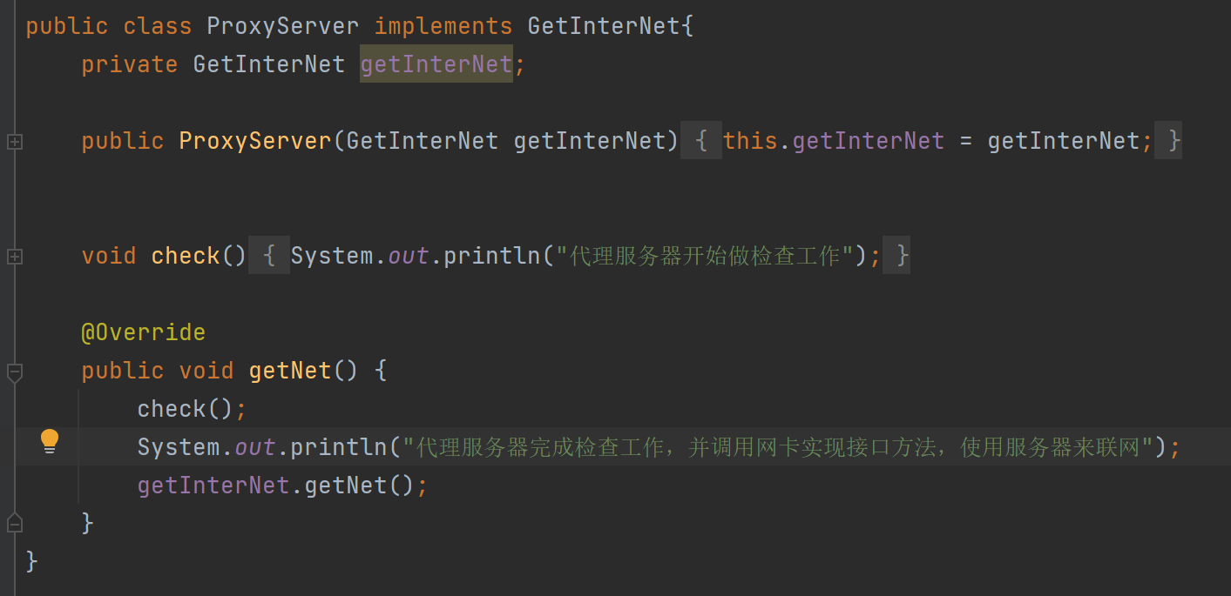

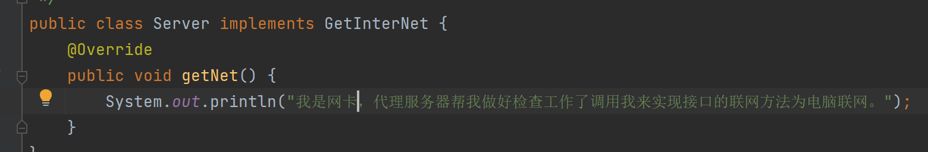

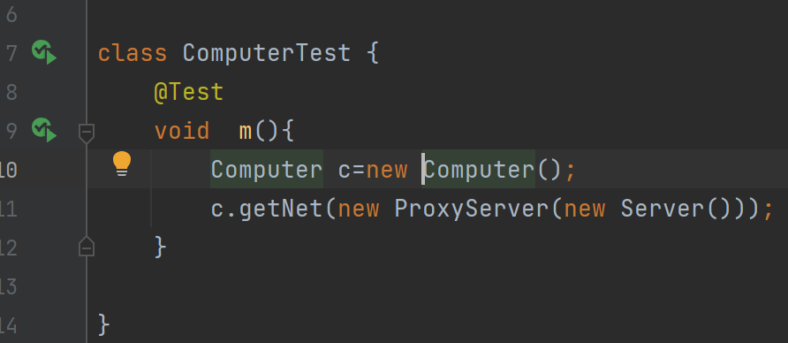

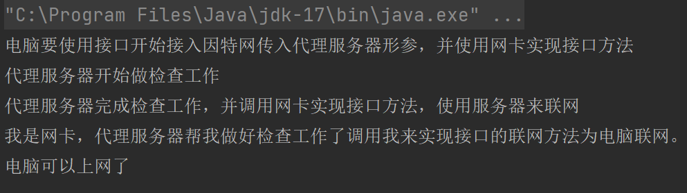

## 接口的工厂模式-----

工厂，顾名思义，造东西的。那么什么东西我们自己造的很多并且很容易造呢，那就是对象。

所以工厂就是用来代替我们造对象的。

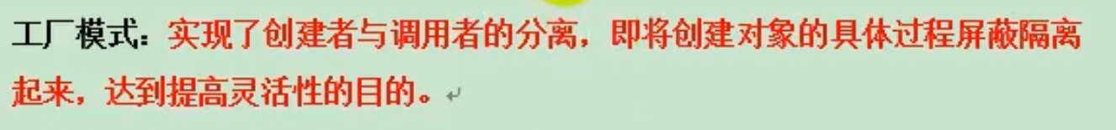

创建者与调用者混在一起的意思就是在一个类中我创建了一个对象，同时我又用这个对象调用了这个对象的方法。由于没有人替我们造对象，我们只好将这两个操作都是在一个类中进行。

接口汽车运动。实现类1奥迪汽车，实现类2宝马汽车。

测试类main方法中定义一个接口类型的引用变量赋值奥迪对象的地址值，再造一个赋值宝马的。多态性。

然后用接口类型的引用变量去调用接口里面的方法。

这就是在测试类中同时实例化对象，又调用对象的方法。

### 无工厂模式

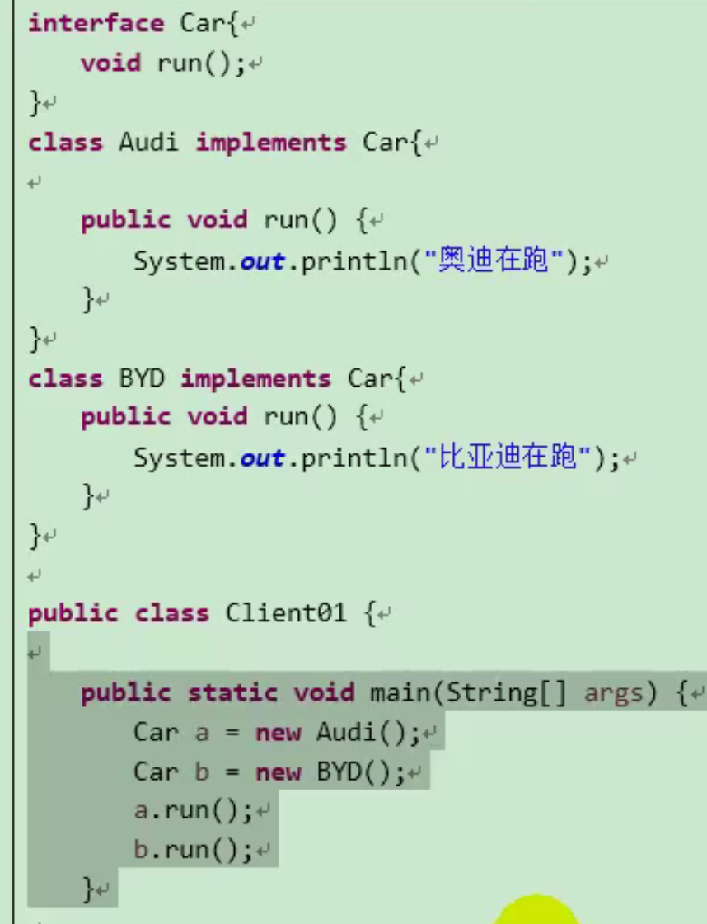

### 简单工厂模式

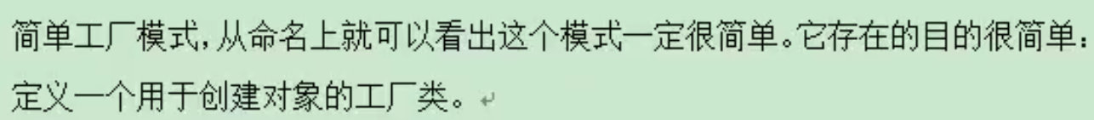

我们不想在一个类A中造对象并调用对象方法，我们就得再另一个类B的方法中造对象，然后返回对象地址值。

假设在B类中定义一个形参为字符串类型，且是某个类名的方法，当我们想造X类的对象，就调用此方法，传入字符串X的类名，就返回X类的对象地址值。

即在A中想造C的对象，先调B的造对象方法，传入C类类名，返回一个C类地址值在A中接收以后，再在A中调用C对象的方法。

其实就相当于在另一个类方法中造好了对象，调用此方法后接收一下对象，再在本类中调用对象的方法。

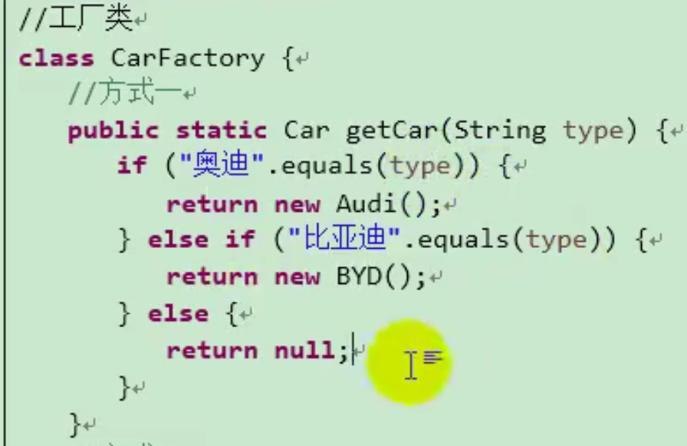 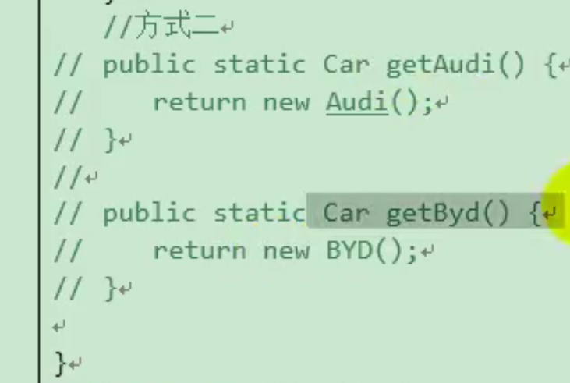 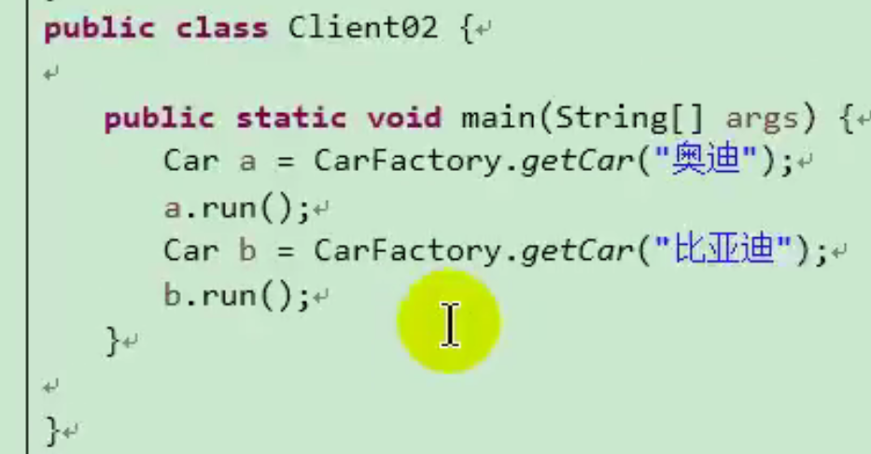

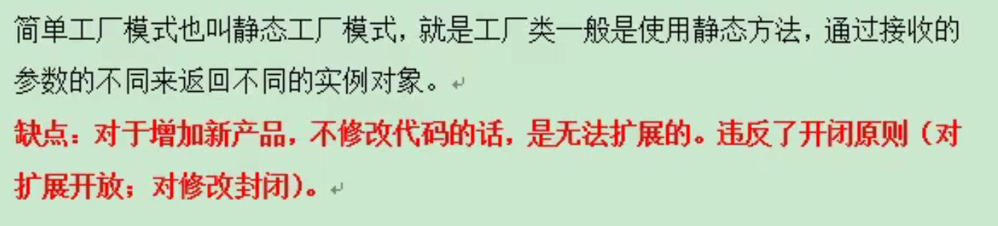

### 工厂方法模式

与简单工厂不同，新产品时，不需要再去工厂类中修改判断逻辑。而是直接新建一个工厂接口，让各种产品的工厂类实现接口，新产品时候添加工厂就可以了，就是代码量大了。

但是是值得的，低耦合，很好体现了开闭原则。只需要添加类，删除类就可以了，不需要判断逻辑，修改逻辑，这是项目修改的大忌。

**再定义一个创建车辆对象的工厂接口，接口中方法返回值类型定义为各种车类实现方法的接口比如跑这个接口，这样保证各种车辆对象实现工厂类的创造对象方法返回的车辆类对象能够正常返回。最后造一个跑这个车类直接实现方法的接口的引用变量接受一下造出来的对象，然后用引用变量点各种车类的实现跑方法。**

简单工厂模式的弊端在于工厂类中的方法都是具体造某个对象的方法，如果我们有新的对象要造，那还得在工厂方法中去添加方法，麻烦且违反了对外扩展开放，对内修改封闭的原则。

我们做了一个项目，要加入新方法等时尽量不要动原项目的东西。

我们可以定义一个创建工厂接口，让各种车商自己去写实现类来实现接口的创建对象抽象方法，这个抽象方法我们可以将返回值设为跑接口类型的，各工厂类实现接口方法后返回的车辆类型也可以定义跑接口的引用变量来接收。

更重要的是如果新加汽车类型，不用去自己去加工厂类，这样后面再加入新车时候，只需让汽车厂商造一个自己汽车的工厂类实现接口就行了。

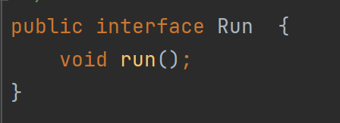 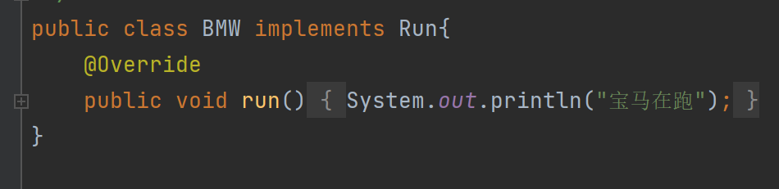 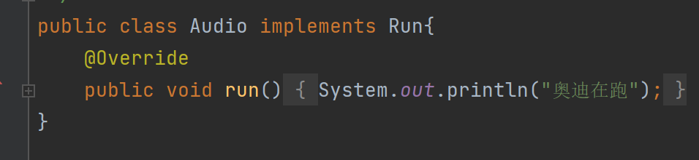 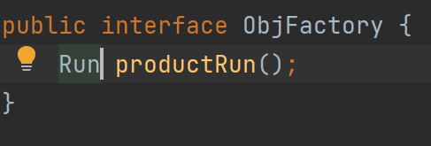 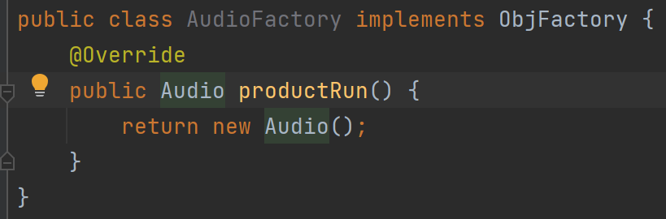 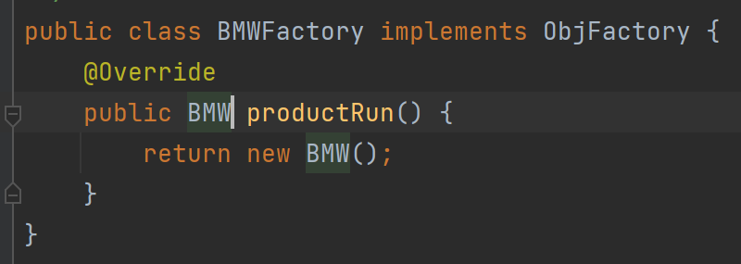 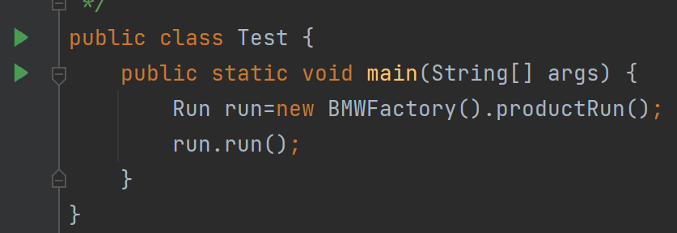 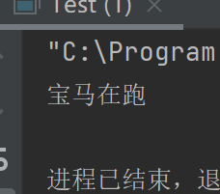

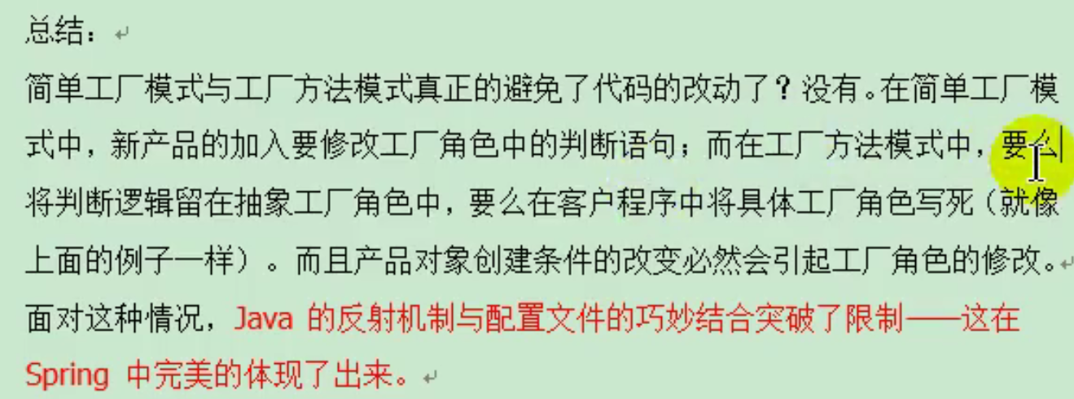

工厂方法模式中，我们有新车需要改动代码的时候，还是需要车商去新建新车的对象创建工厂类的。

怎么能避免车商出个车就要自己写一个工厂类去实现创建对象工厂接口的抽象方法呢。

这在java高级部分用Spring框架的反射机制的时候会讲解。

### 抽象工厂模式

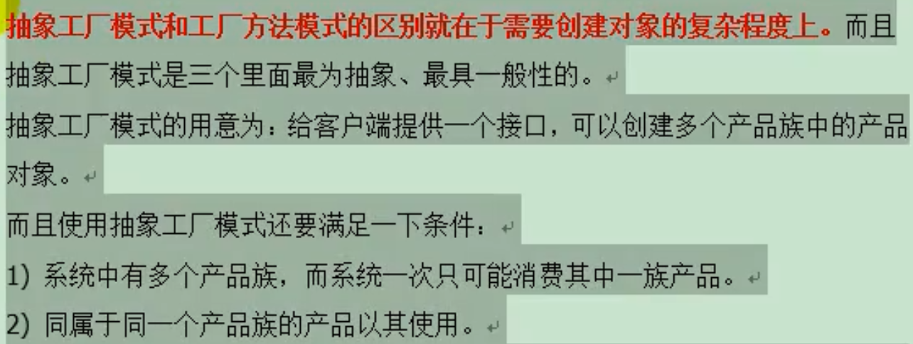

上面的代码，如果我们奥迪车还有跑车，SUV系列呢。

我们将这些细小的分类成为族，以后再介绍此模式。

### 面试题

类C继承了类B实现了接口A。

C的属性继承B与A的所有属性。

如果A与B的属性不重名，可以直接输出比如都是x；

如果A与B的属性重名，输出B的用super.x ，输出A的直接用A.x（因为是接口的全局常量）

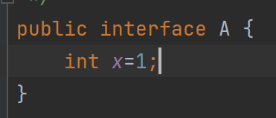 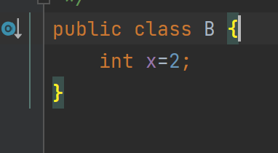 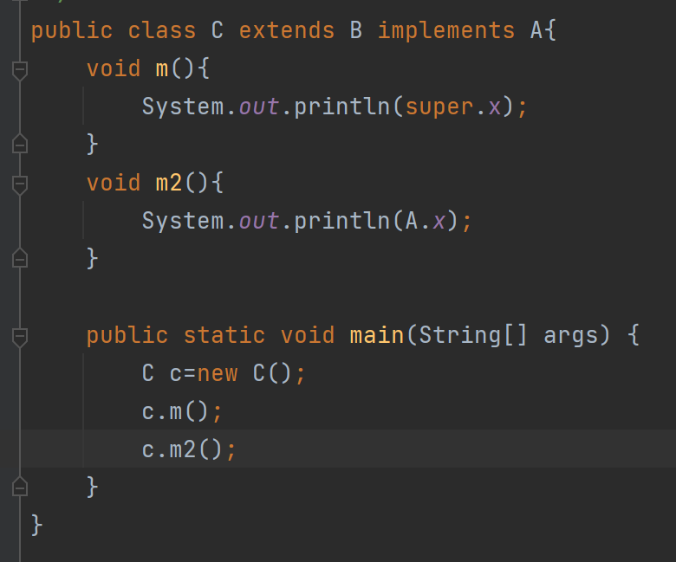 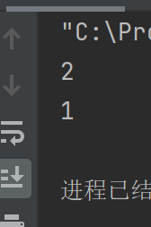

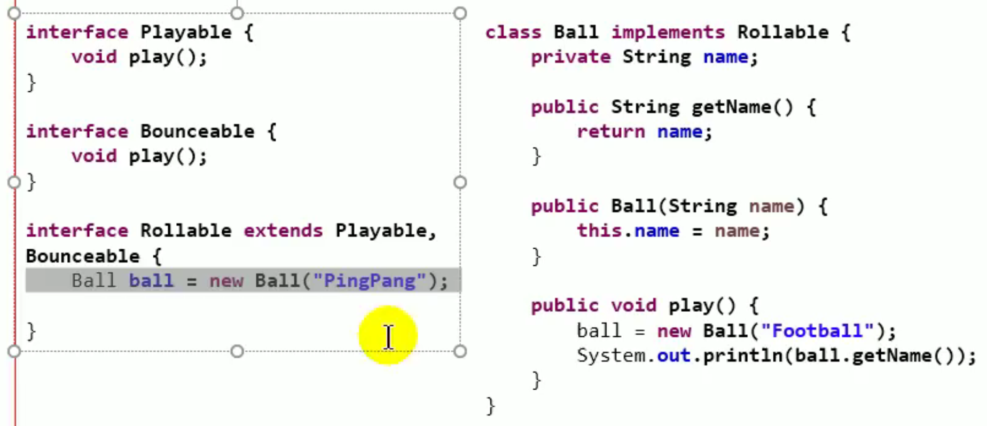

上图中两个点易错。

1 Rollable接口继承了两个接口，这两个接口都有play抽象方法，那么Rollable接口是否继承了这两个抽象方法呢？

答案是否。

在继承中式绝对不可能出现横向多继承的也就不会有这种情况。

那么接口中只是声明了这个抽象方法，他只是一个方法名实际上。所以无论一个接口继承了多少个其他接口中声明的同名的抽象方法。只要重名的都会合并成一个抽象方法。

即Rollable接口中实际上只有一个play抽象方法。

所以Ball类实现Rollable接口的抽象方法只实现一个paly是正确的。

2 Ball类实现Rollable接口，也会继承接口的属性，只不过不能修改因为是final的。

既然继承了final属性，说明属性值在原本的接口中已经被赋好了，不能再修改，而上图中Ball类的实现方法play中却直接对ball属性进行了重新赋值，所以就是不对的！

### 封装类实现的接口



在封装类中我们发现有一些是继承于Number且实现了接口Comparable的，顾名思义就是包装类是有ComplareTo方法的，调用此方法传入另一个包装类对象，就可以比较这两个对象的属性值大小。

# Jdk8以后的接口interface-------------

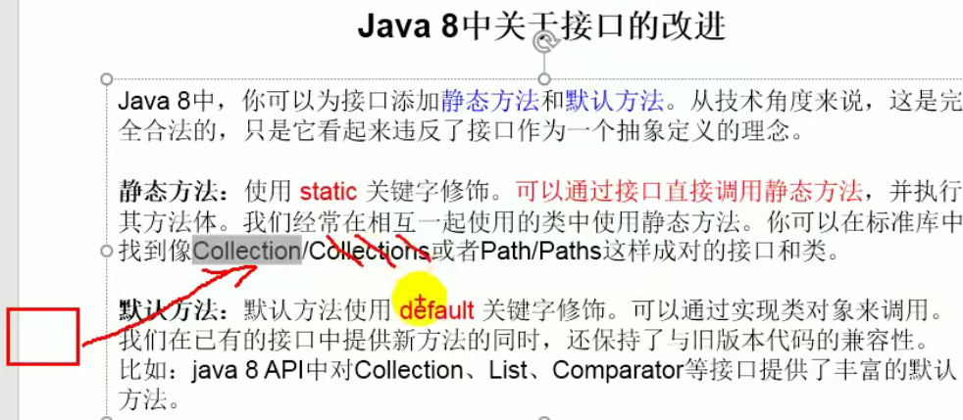  
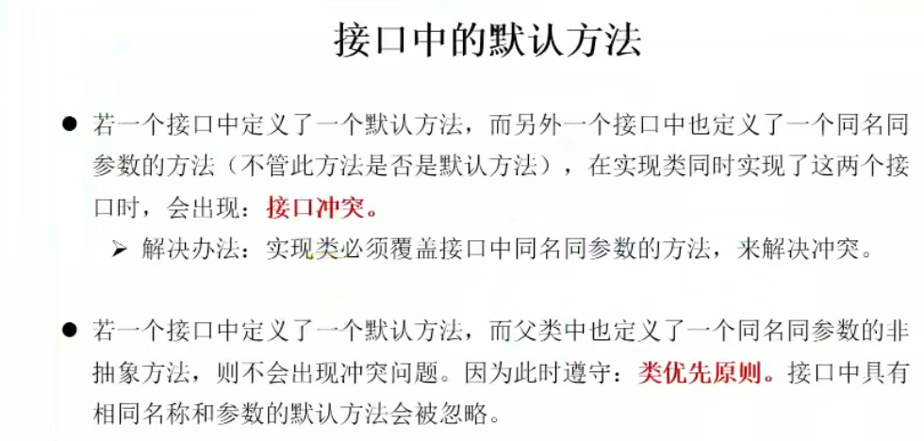

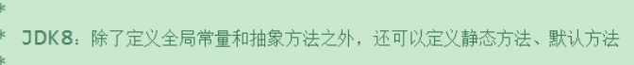

8以后的接口越来越向像类靠拢。



可以定义静态方法，但是接口中的静态方法不像父类一样，而是只能接口自己使用或通过接口直接调用，不能被实现类所调用，更别说被实现类修改了。这里接口就比较像工具类了。



还可以定义默认方法，用public default void method（）{ 方法体 ；} 可以在实现类中被继承，并且可以在main方法中实例化实现类对象来调用默认方法。

Public可以省略，权限还是public的。

默认方法被实现类继承以后可以重写，即默认方法有方法体，可以作为一个完成的方法被实现类所继承，调用，重写。

重写时候去掉default。因为不是接口中定义的了，已经是继承的了。

规定： 现在有类C实现了接口B，继承了父类A，而且B的默认方法与A的一个方法同名同参，那么子类在没有重写此方法的情况下默认调用的是父类中的方法。



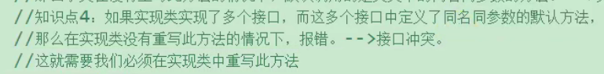

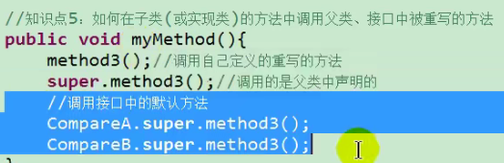

如果接口A和接口B有相同的默认方法，而类C实现了这两个接口，那么就会报错。编译不通过，编译器认为，你可以继承这两个相同的方法，这时jvm的事情，但是在C中你至少要继承一种方法吧？这是语法问题，所以我们在C中重写这个相同方法，这样语法就不会报错了，但是我们还是可以在重写的方法中去选择调用继承过来的哪个接口的方法的，语法格式为接口名点super点方法名（）；

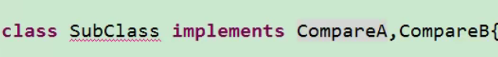

如果这两个相同的方法不能在接口中去掉一个，且类还必须实现这两个接口，那就只能重写此相同的方法了。

如果父类，接口1，接口2，都有相同的方法，类C去继承，实现不会报错因为有父类时候优先父类。

当C继承实现父类和接口的相同方法之后，除了C重写，如果我们用C的对象调用此方法，调的是父类的方法，如果我们必须在C中要调用接口的此方法规定格式为：接口名点super点方法名（）；

注意多态的话因为接口和父类都有此方法，假设我们定义一个接口类型的引用变量然后new一个C类的对象赋值给他，再用此引用变量点方法点出来的还是父类中的方法，因为接口中也有此方法，然后C因为编译机制实际继承了父类的此方法所以点出来的就是父类的此方法。

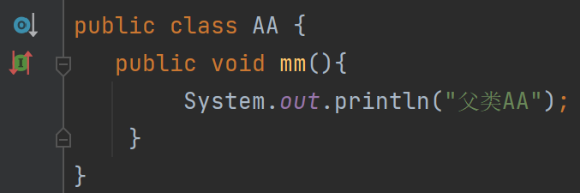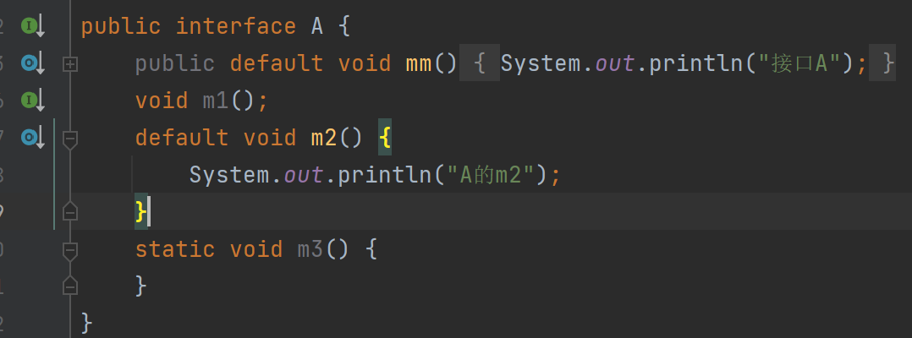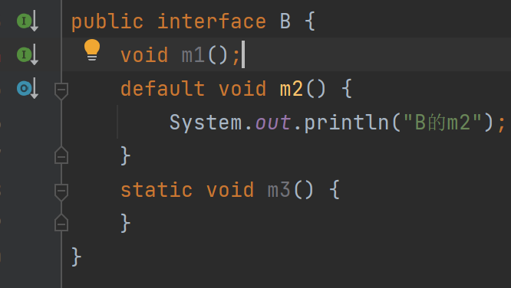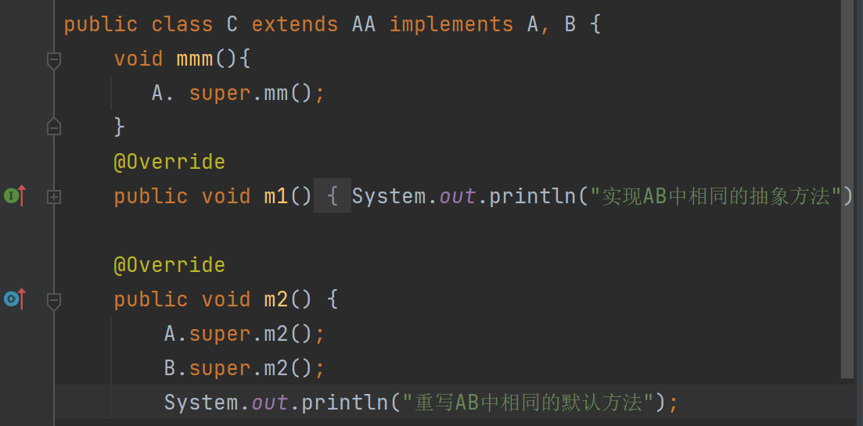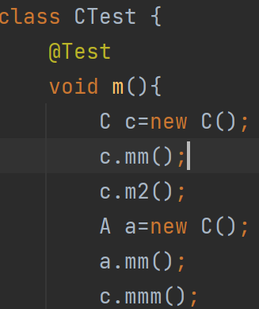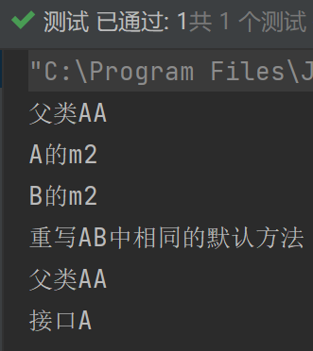

# 内部类-------（很少见）

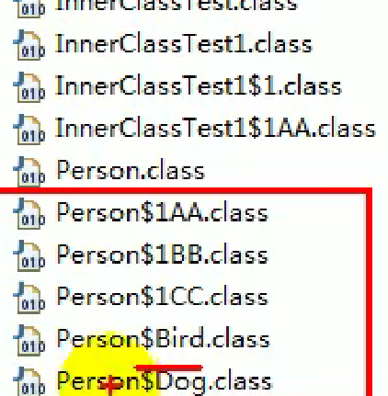

内部类也会生成字节码文件.class，格式最前面加上哪个类的

作用域不同生成的数字也不同。

声明为属性的内部类会直接外部类名￥内部类名点class，而局部的内部类比如代码块有一个内部类AA，一个方法中也有一个内部类AA，这两个重名不冲突的，生成字节码文件class时候会在第一个声明的局部AA内部类加1，第二个AA加2，以此类推。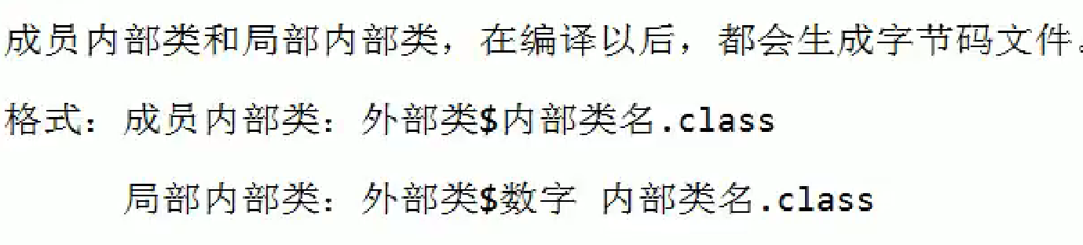

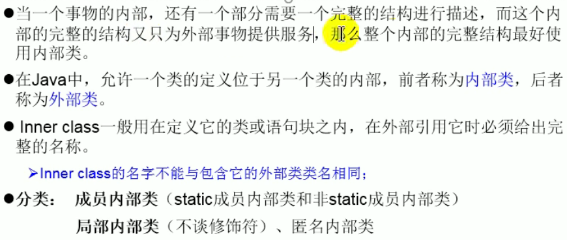

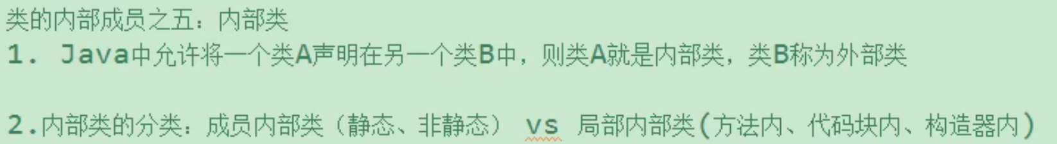

比如定义类人，定义类大脑，大脑属于人的一部分，但是大脑比较复杂不适合像鼻子眼睛一样定义为简单的人的属性，于是就可以在类人的内部定义一个类大脑，称类大脑为内部类。注意的是在类中的方法外的内部类算是属性，如果在类的方法内就是局部变量。

既然内部类是一种变量，那就可以声明为静态的和非静态的。

同时内部类也是正常的类，拥有类的所有特征，在其中可以定义属性方法构造器，代码块，内部类（无限套娃），还可以继承别的类，或者被别的类所继承。可以被final修饰，可以将内部类声明成抽象的内部类。

作为内部类来说还可以调用外部类的属性方法，私有的也可以调，内部类是外部类的一部分，直接调用，不需要实例化外部类。调用外部类的方法时候，前面省略的不是this，那成了内部类的了，比如外部类A，方法a，内部类B方法b，在b中可以直接a（）；来调用外部类的a方法，a（）；前面省略的不是this，而是A点this点a（）；即A的当前的a方法。

既然是外部类的变量，就可以被权限修饰符修饰。

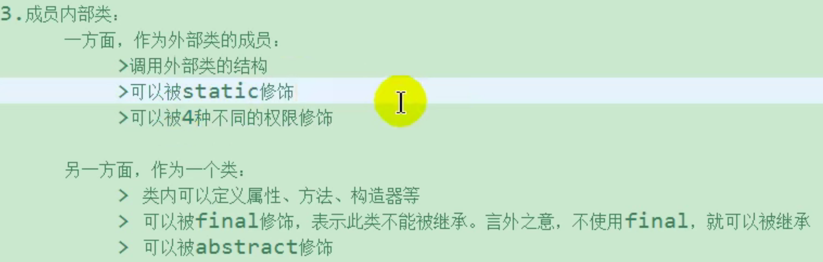

## 内部类的实例化

假设外部类A，内部类B，类C。

若内部类是静态修饰的，那么在C中我们可以同过A点B b=new A点B（）；的方式来实例化静态的B。因为B是静态的，A点的时候就会加载。

若北部类是非静态的，那么在C中我们可以先A a=new A（）；然后A.B b=a.new B（）；的方式来实例化B。即声明一个A的内部类B类型的引用变量，此时因为A已经实例化了，有了内部类等结构，所以就实例化的结构里面找B的构造器，即a点new B（）；

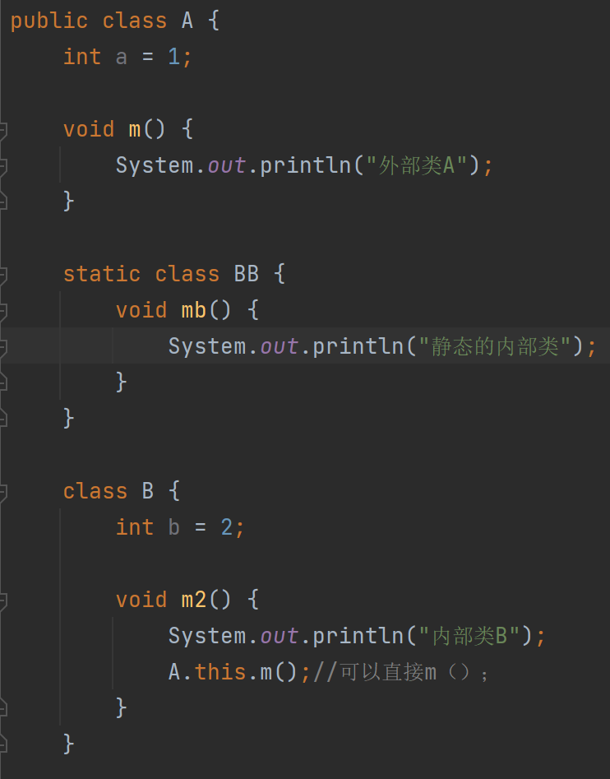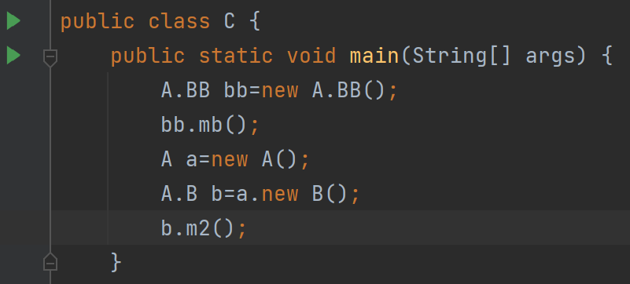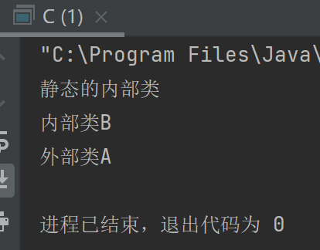

## 内部类调用外部类结构时重名等冲突问题

此方法在内部类中

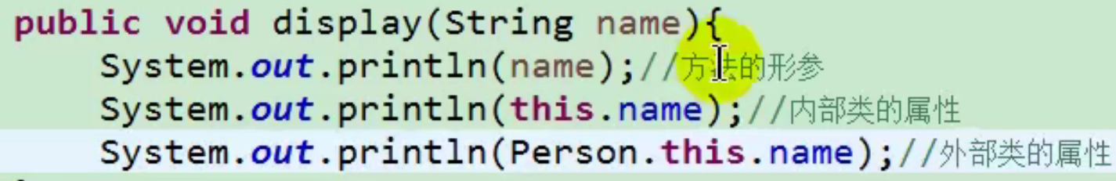

即当一个内部类的方法调用三个重名的变量时(方法形参，内部类属性，外部类属性)

当三个变量名字都不相同时候，可以直接调变量名字。

当有重复的时候比如都叫name就是上述代码所描述的。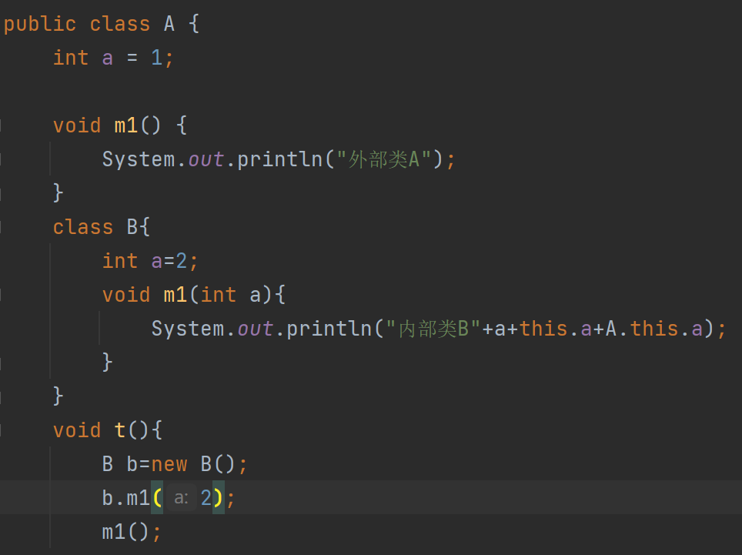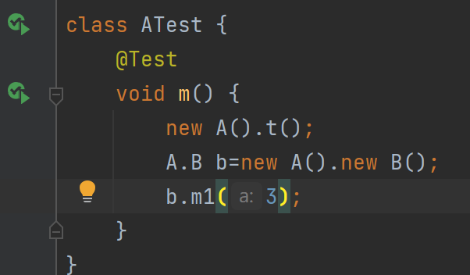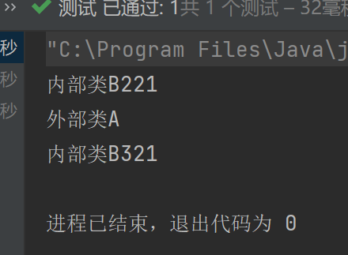

## 内部类使用场景



比如我们前面说的Integer包装类里面的数组256个常用数，就是在内部类完成的，而且是静态的。

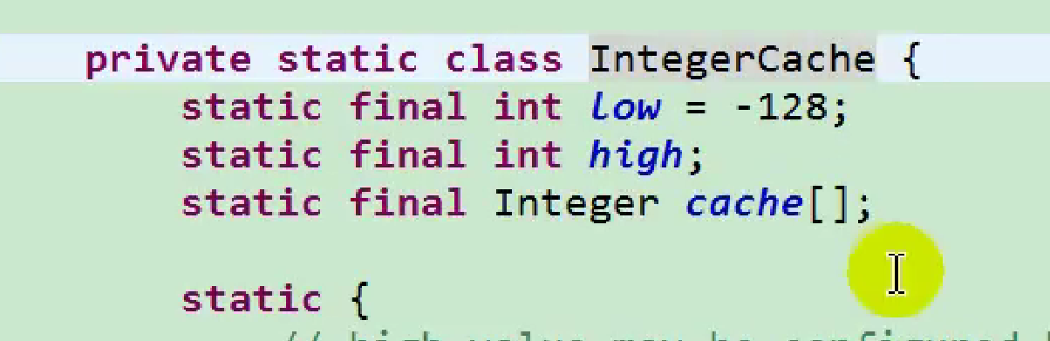

还有枚举类



通常我们可能会这么用。

我要在一个类中定义一个方法，声明为接口A类型的，说明这个方法作用是返回一个A接口类型的实现类对象，类似于对象工厂。但是这个方法只在这个类中使用，不需要在外使用。

那么在这个方法里面我们可以定义一个内部类B，然后在内部类中实现A接口的抽象方法，然后return newB（）；就行了。

当然也可以直接return A接口类型的匿名实现类，就是直接return new A（）{ 重写A接口中的抽象方法 }

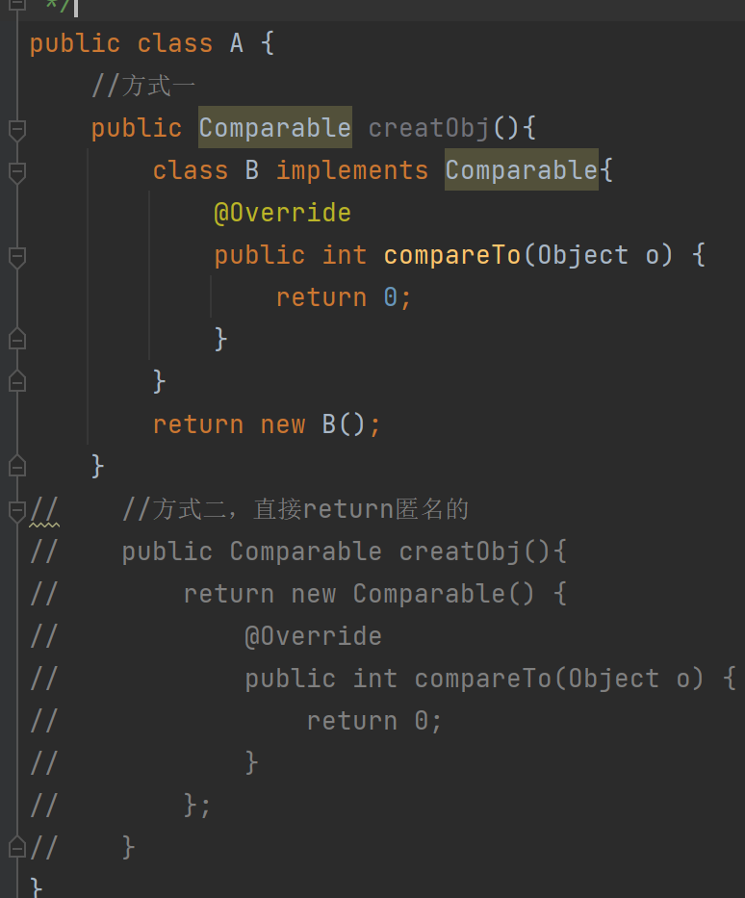

非要在别的类使用也可以

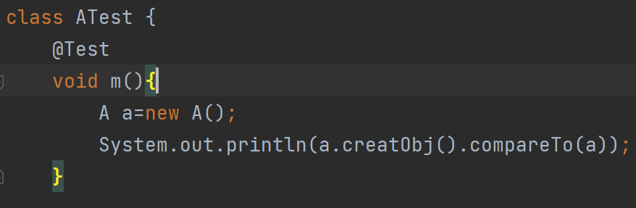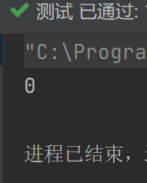

## 内部类被方法包裹时注意事项

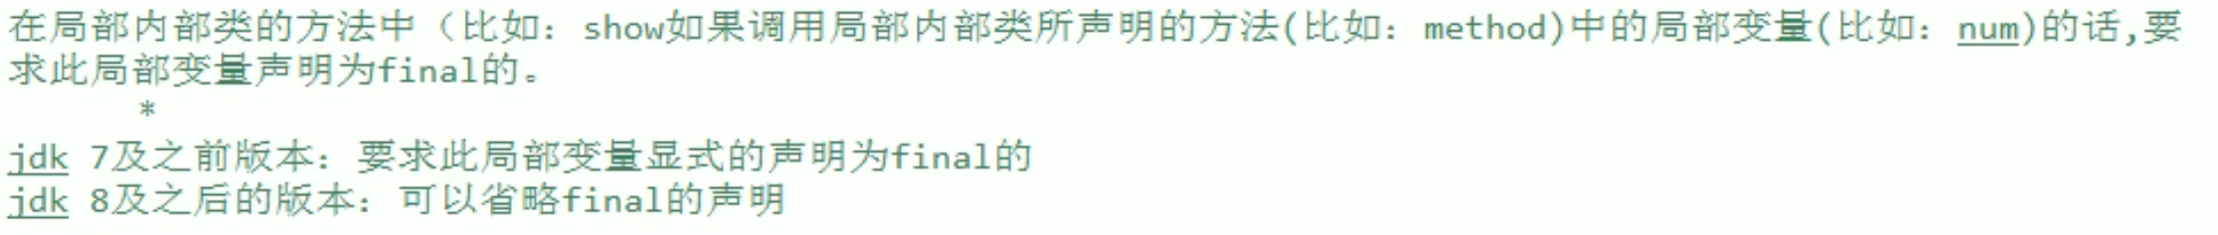

我们定义一个类A，他有一个方法method，在方法中定义一个int属性a赋值为1，在方法里面定义一个内部类B，在B里面定义方法m，输出a，此时编译器是不报错的。

可能我们认为能正常调用，因为内部类是被method包住的，想当然能调用方法的局部变量使用。

但是从class字节码文件上来说，内部类，外部类，是不同的class文件，也就是说，a是在外部类的class文件中的，而m方法是在内部类class文件中的。

假设method返回的是内部类的对象，内部类又使用了a，方法结束，a也消失，不存在内存地址中，a指针消失，那么返回的对象中调用的a又从哪里去找呢？

所以当出现方法中的内部类调用方法的局部变量时候，jvm会复制一个a的副本给内部类的class字节码文件，这时候编译器就会认为内部类的文件种有a，编译不报错。

并且一旦调用了a，编译器会自动默认在a前面加上final，表示是不可修改的，因为修改了就混乱了，就成了两个a了，实际上只有一个。

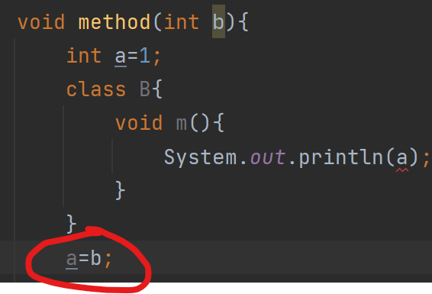

Method中我们让a重新赋值了，所以编译器不得不将final去掉，于是内部类中调用a时候就会报错

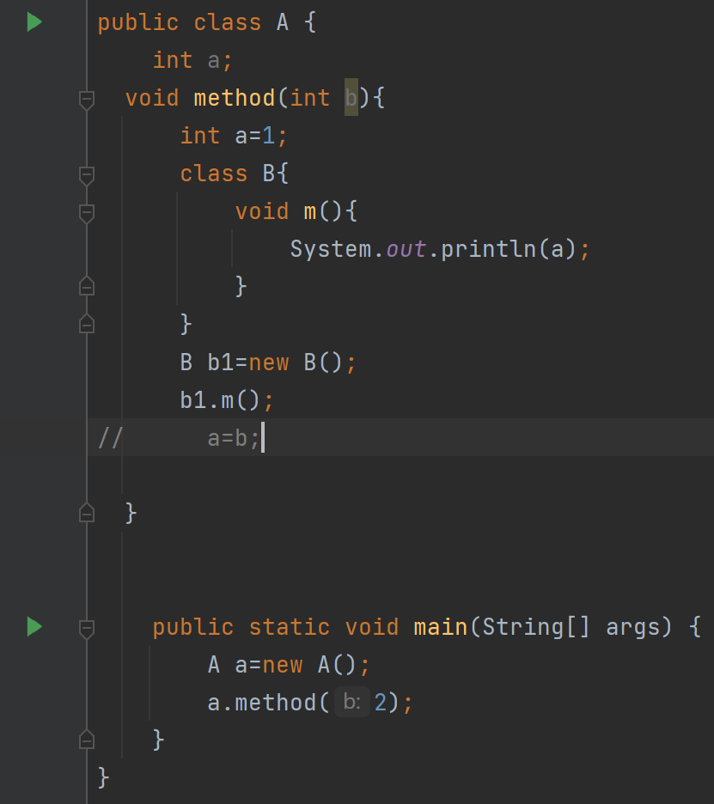注释掉就不会错且正常运行

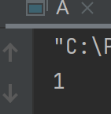

方法里面new匿名的（继承抽象类或者实现接口的）类时候，要在后面加大括号重写方法，这个大括号就相当于类体了，也就是说如果在大括号里面调用方法的局部变量的话也默认将局部变量视为final的。

